重 庆 大 学

学 生 实 验 报 告

实验课程名称 数学实验

开课实验室 数学实验教学实验中心

学院 2022 年级 计算机科学与技术 专业班

学 生 姓 名 学 号

开 课 时 间 2023 至 2024 学年第 2 学期

总 成 绩
教师签名

数 学 与 统 计 学 院 制

开课学院、实验室：计算机学院DS1407 实验时间 ： 2024 年 3 月 9 日
课程  名称 | 数学实验 | 实验项目  名 称 | MATLAB软件入门 | 实验项目类型
 |  |  |  | 验证 | 演示 | 综合 | 设计 | 其他
指导  教师 | 龚劬 | 成 绩 |  |  |  |  |  | 基础
实验目的
[1] 熟悉MATLAB软件的用户环境；
[2] 了解MATLAB软件的一般目的命令；
[3] 掌握MATLAB数组操作与运算函数；
[4] 掌握MATLAB软件的基本绘图命令；
[5] 掌握MATLAB语言的几种循环、条件和开关选择结构；
[6] 会编写和调用函数M文件。
通过该实验的学习，使学生能灵活应用MATLAB软件解决一些简单问题，能借助MATLAB软件的绘图功能，对函数的特性进行探讨，广泛联想，大胆猜想，发现进而证实其中的规律。
基础实验1
问题重述
进行标量、向量、矩阵的建立与运算。
实验过程
%(1) 标量变量及其运算

a = 10;
b = 2.5*10^23;
c = 2+3i;
d = exp(1j*2*pi/3);
x = 1/1+exp(-(a-15)/6);
y = (sqrt(a)+b^(1/21))^pi;
z = log(real(c^2-d^2)*sin(a*pi/3))/c*conj(c);

%(2) 向量变量

aVec = [3.14, 15, 9, 26];
bVec = [2.71; 8; 28; 182];
cVec = 5:-0.2:-5;
dVec = logspace(0, 1, 101);
eVec = 'Hello';

%(3) 矩阵变量

aMat = 2 * ones(9, 9);
bMat = zeros(9, 9);
bMat = bMat + diag([1, 2, 3, 4, 5, 4, 3, 2, 1]);
tempVec = 1:100;
cMat = reshape(tempVec, 10, 10);
dMat = NaN(3, 4);
eMat = [13, -1, 5; -22, 10, -87];
tempMat1 = rand(5, 3) * 7;
tempMat2 = floor(tempMat1);
fMat1 = tempMat2 - 3;
fMat2 = randi([-3, 3], 5, 3);

%(4) 矩阵公式

xMat = (aVec*bVec)*aMat^2;
yMat = (bVec*aVec);
zMat = det(cMat)*(aMat*bMat)';

%(5) 常用功能和索引

cSum = sum(cMat, 1);
eMean = mean(eMat, 2);
eMat(1, :) = [1, 1, 1];
cSub = cMat(2:9, 2:9);
lin = 1:20;
lin(mod(lin, 2) == 0) = -lin(mod(lin, 2) == 0);
r = rand(1, 5);
temp1 = find(r < 0.5);
r(temp1) = 0;
实验结果及分析

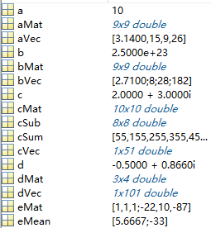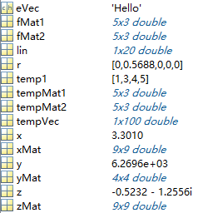
图1 实验1的工作区 图2 实验1的工作区（续）
基础实验3
问题重述
零售店商品的总利润、总收入、最大利润和最小利润问题。
实验过程
% 货号、单件进价（元）、售价（元）、销量（件）
products = [
1, 7.15, 11.10, 568;
2, 8.25, 15.00, 1205;
3, 3.20, 6.00, 753;
4, 10.30, 16.25, 580;
5, 6.68, 9.90, 395;
6, 12.03, 18.25, 2104;
7, 16.85, 20.80, 1538;
8, 17.51, 24.15, 810;
9, 9.30, 15.50, 694;
];

% 计算每种商品的利润
cost_price = products(:, 2); % 单件进价
selling_price = products(:, 3); % 售价
sales_volume = products(:, 4); % 销量

profit = (selling_price - cost_price) .* sales_volume; %利润=差价*销量
income = selling_price .* sales_volume; %收入=售价*销量

% 找到利润最大和最小的商品
[max_profit, max_idx] = max(profit);
[min_profit, min_idx] = min(profit);

% 按收入由小到大，列出所有商品及其收入
[sorted_income, sorted_idx] = sort(income);
sorted_products_info = products(sorted_idx, 1);
sorted_products_income = income(sorted_idx, :);
sorted = [sorted_products_info, sorted_products_income];

% 计算总收入和总利润
total_revenue = sum(selling_price .* sales_volume);
total_profit = sum(profit);

% 显示结果
disp('利润最大的商品货号为：');
disp(products(max_idx, 1));
disp(['最大利润为：', num2str(max_profit)]);

disp('利润最小的商品货号为：');
disp(products(min_idx, 1));
disp(['最小利润为：', num2str(min_profit)]);

disp('按收入由小到大列出所有商品及其收入：');
disp(sorted);

disp(['该一周所有商品的总收入：', num2str(total_revenue)]);
disp(['该一周所有商品的总利润：', num2str(total_profit)]);

实验结果及分析

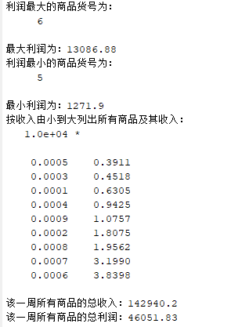
图3 实验2的结果
基础实验4
问题重述
编写脚本在同一坐标系下绘制两条线.
实验过程
figure;
t = 0:0.1:2*pi;
plot(t, sin(t));
hold on;
plot(t, cos(t), 'r--');
xlabel('Time(s)');
ylabel('Function value');
title('Sin and Cos functions');
legend('Sin', 'Cos');
xlim([0, 2*pi]);
ylim([-1.4, 1.4]);

实验结果及分析
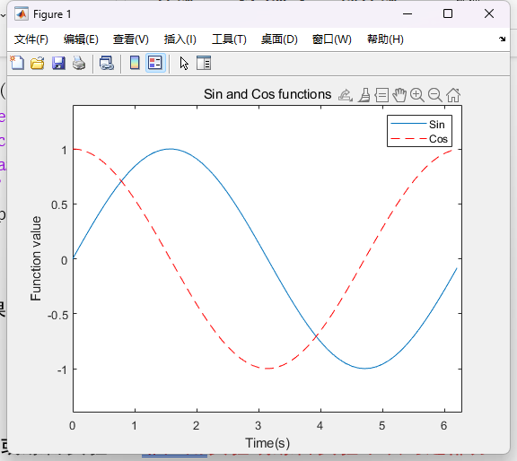
图4 同一坐标系下的两条曲线

基础实验5
问题重述

极坐标曲线，隐函数曲线，参数方程曲线.根据给定的函数画图像。

实验过程

figure;
%极坐标图形
subplot(1,3,1);
theta=0:0.1:10*pi;
polarplot(theta, cos(7*theta/2));
%隐函数曲线
subplot(1,3,2);
fun = @(x, y) x.*sin(x) + y.*sin(y);
fimplicit(fun,[-30,30,-30,30]);
axis equal;
%参数方程曲线
subplot(1,3,3);
t=0:0.1:4*pi;
x=@(t) sin(t);
y=@(t) sin(t/2);
fplot(x,y,[0, 4*pi]);
axis equal;

实验结果及分析
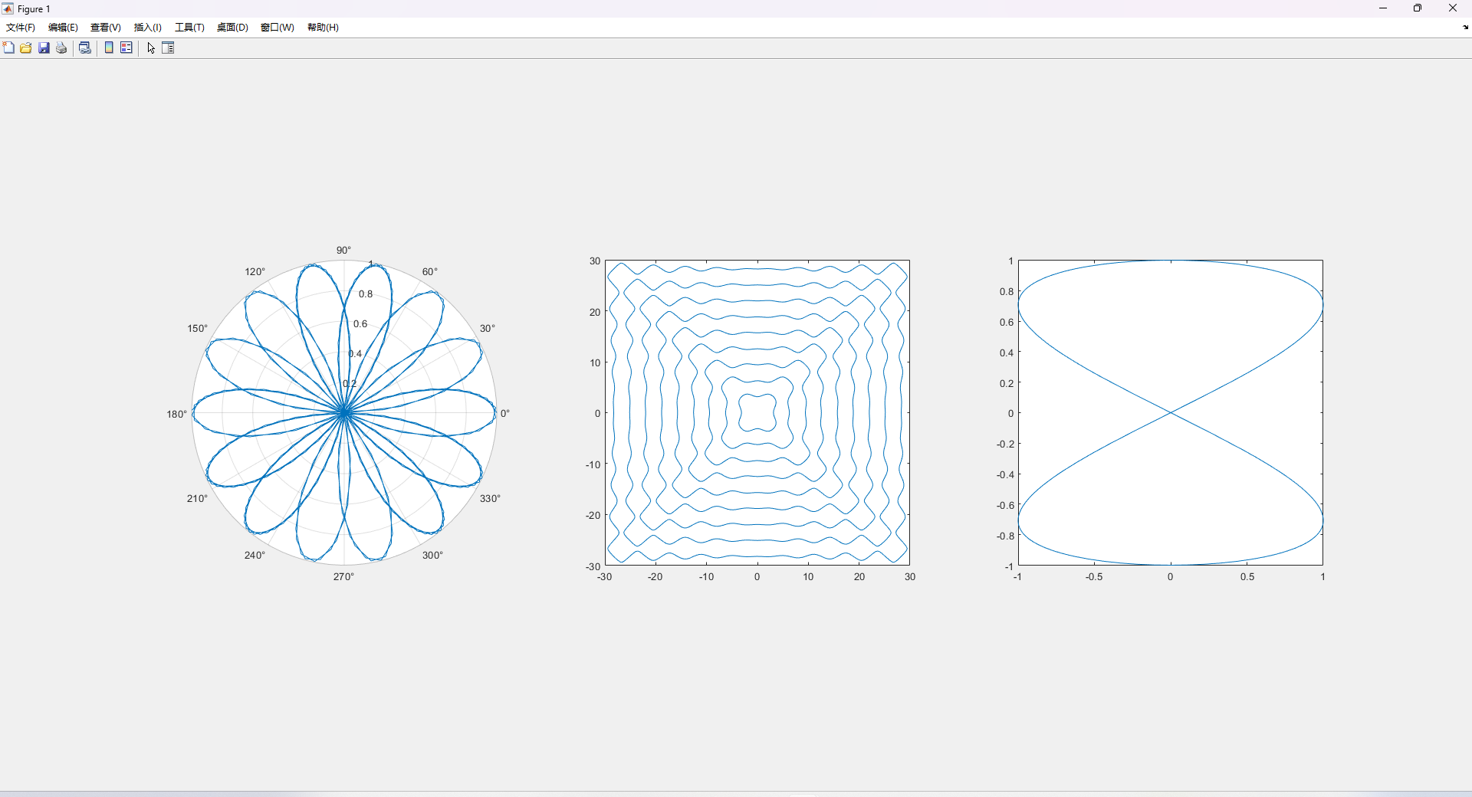
图5 同一figure下的三条曲线
基础实验6
问题重述
子图和坐标系模式。
根据给定的文件绘图，并设置对应的颜色表和不同的原点位置，显示格式等。

实验过程

load mitMap.mat;
figure;

subplot(2, 2, 1);
imagesc(mit);
colormap(cMap);
axis square;
title('Square');

subplot(2, 2, 2);
imagesc(mit);
colormap(cMap);
axis tight;
title('Tight');

subplot(2, 2, 3);
imagesc(mit);
colormap(cMap);
axis equal; %
title('Equal');

subplot(2, 2, 4);
imagesc(mit);
colormap(cMap);
axis xy;
axis square;
title('XY');

实验结果及分析

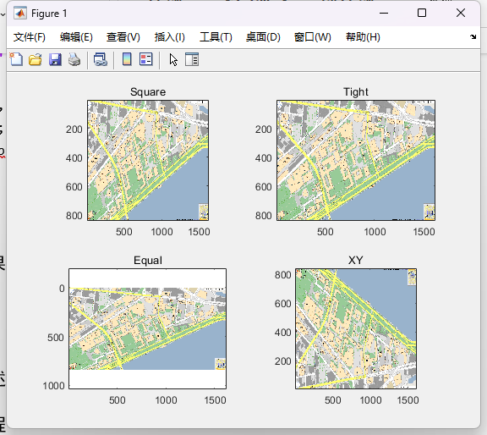
图6 实验6的结果

基础实验7
问题重述
数字图像。
根据给定的图片做出灰度分布直方图。

实验过程

A = imread('camera.gif');

A = reshape(A, [], 1);

histogram(A, 'BinMethod', 'integers', 'BinWidth', 1, 'Normalization', 'probability');
xlabel('灰度值');
ylabel('频率');
title('灰度分布直方图');

实验结果及分析
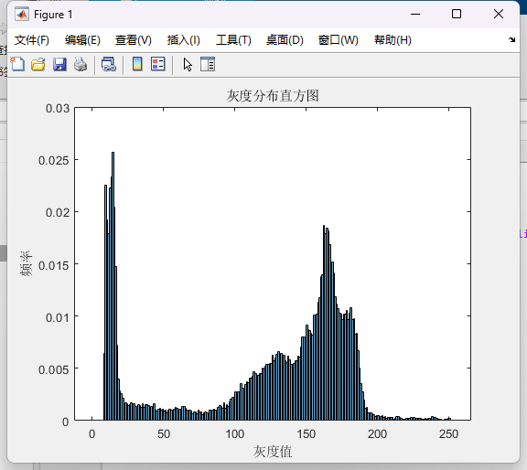
图7 实验7的结果
基础实验11
问题重述
做出给定曲线的三维图形。

实验过程

figure;
[x,y] = meshgrid(-10:0.1:10,-10:0.1:10);
z = sin(pi.*sqrt(x.^2+y.^2));
surf(x,y,z);

figure;
[u,v] = meshgrid(0:0.1:2*pi,0:0.1:2*pi);
x = ((1+cos(u)).*cos(v));
y = ((1+cos(u)).*sin(v));
z = sin(u);
surf(x,y,z);

figure;
[u,v] = meshgrid(0:0.1:1.6*pi, 0:0.1:pi);
x = cos(u).*sin(v);
y = sin(u).*sin(v);
z = cos(v);
surf(x,y,z);

figure;
[u,v] = meshgrid(0:0.1:2*pi, 0.5*pi:0.1:pi);
x = cos(u).*sin(v);
y = sin(u).*sin(v);
z = cos(v);
surf(x,y,z);

figure;
[theta,y] = meshgrid(0:0.1:2*pi, -10:0.1:10);
x = y.*cos(theta);
z = y.*sin(theta);
surf(x,y.^2,z);

figure;
[x,z] = meshgrid(0:0.1:5,-10:0.1:10);
y = -(z.^2);
surf(x,y,z);

实验结果及分析
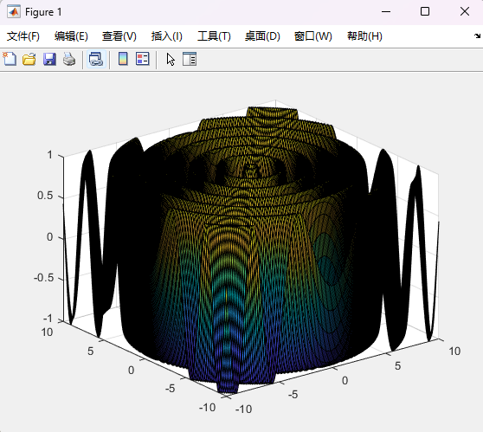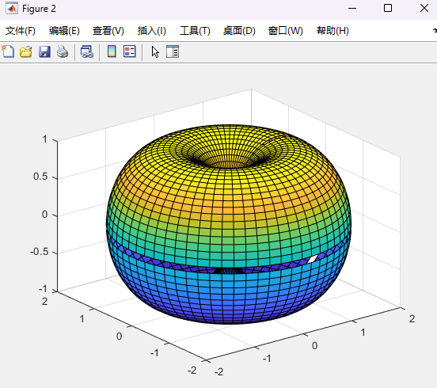
图8 实验11的结果1 图9 实验11的结果2
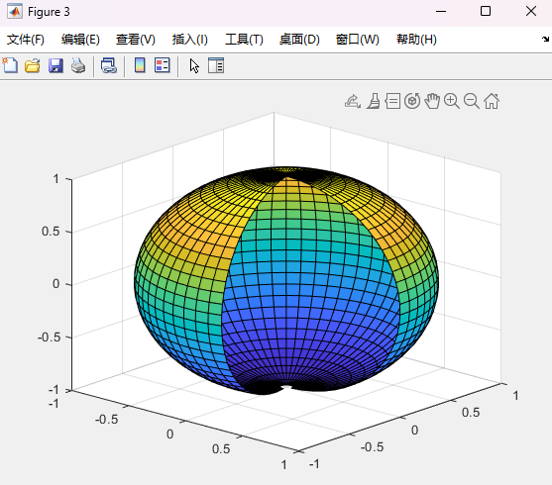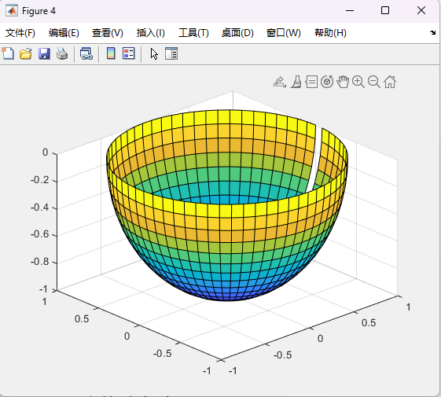
图10 实验11的结果3 图11 实验11的结果4
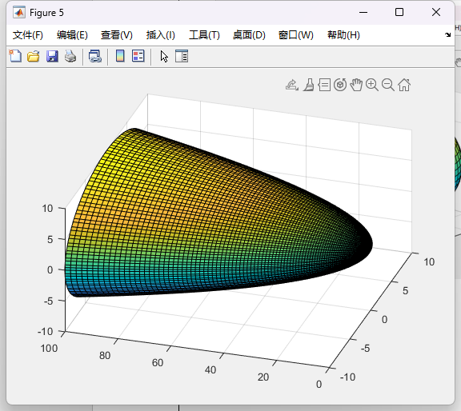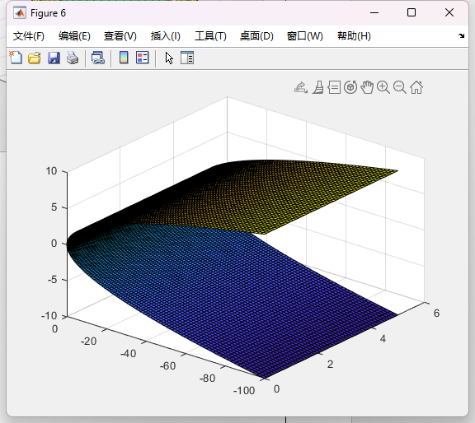
图12 实验11的结果5 图13 实验11的结果6
基础实验14
问题重述

编写画圆的函数并按规则画圆

实验过程
%第一小问，同心圆
figure;
colors=jet(5);
for r = 1:5
[x,y] = getCircle([0, 0], r);
plot(x,y,LineWidth=5,color=colors(r,:));
hold on;
end

axis equal;

function [x, y] = getCircle(center, r)
theta = 0:0.001:2*pi;
x = center(1) + r * cos(theta);
y = center(2) + r * sin(theta);
end

%第二小问，五环
figure;
centers = [-1,0;0,0;1,0;-0.5,-0.5;0.5,-0.5];
colors = ['b', 'k', 'r', 'y', 'g'];
r = 0.5;
for i = 1:5
[x,y] = getCircle(centers(i,:), r);
plot(x,y,LineWidth=5,Color=colors(i));
hold on;
end

axis equal;

function [x, y] = getCircle(center, r)
theta = 0:0.001:2*pi;
x = center(1) + r * cos(theta);
y = center(2) + r * sin(theta);
end

实验结果及分析
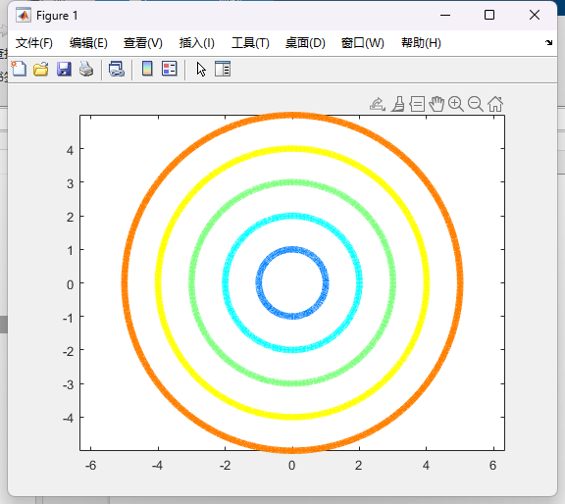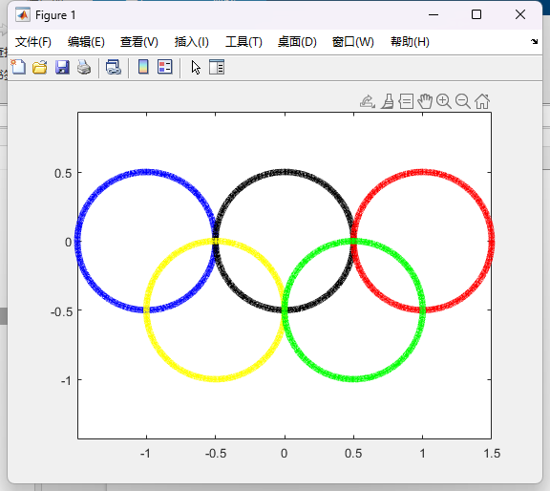
图14 实验14的结果1 图15 实验14的结果2

基础实验19
问题重述

做出给定函数图像，并标出最小值

实验过程

figure;
x = 0:0.001:6;
y = x.^4-4*x.^3+3*x+5;
plot(x,y);
hold on;

% 找到最小值及其对应的 x 坐标值
[minValue, minIndex] = min(y);
minX = x(minIndex);
minY = minValue;

% 在最小值点处标出小红点
plot(minX, minY, 'ro', 'MarkerSize', 10);

% 在最小值点附近标出最小值点的坐标值
text(minX + 0.1, minY, ...
['(x = ', num2str(minX, '%.2f'), ...
', y = ', num2str(minY, '%.2f'), ')']);

实验结果及分析

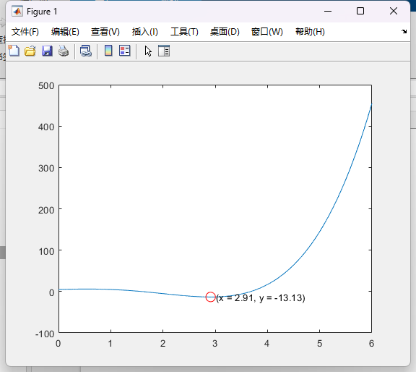
图16 实验19的结果

基础实验20
问题重述
某厂生产一种弹子锁具，锁具的钥匙有5个槽，槽高从{1，2，3，4，5，6}
中任取一数，并满足下列条件：
- 至少有三个槽的高度互不相同
- 相邻两个槽高度差不为5
所有互不相同的锁具称为一批，求一批锁具中共有多少把锁？

实验过程
num_locks = calculate_locks();
disp(num_locks);

function num_locks = calculate_locks()
heights = [1, 2, 3, 4, 5, 6];
num_locks = 0;

% 遍历所有可能的槽高组合
for slot1 = heights
for slot2 = heights
for slot3 = heights
for slot4 = heights
for slot5 = heights
% 判断是否满足条件
if is_valid_lock([slot1, slot2, slot3, slot4, slot5])
num_locks = num_locks + 1;
end
end
end
end
end
end
end

function valid = is_valid_lock(slots)
% 至少有三个槽的高度互不相同
if length(unique(slots)) < 3
valid = false;
return;
end
% 相邻两个槽高度差不为5
for i = 1:length(slots) - 1
if abs(slots(i) - slots(i+1)) == 5
valid = false;
return;
end
end
valid = true;
end

实验结果及分析
得出结果共有符合题目的锁数为：
图17 实验20的结果

教师签名
年 月 日

开课学院、实验室：计算机学院DS1407 实验时间 ： 2024年 3 月 16 日
课程  名称 | 数学实验 | 实验项目  名 称 | MATLAB软件入门 | 实验项目类型
 |  |  |  | 验证 | 演示 | 综合 | 设计 | 其他
指导  教师 | 龚劬 | 成 绩 |  |  |  |  |  | 基础
实验目的
[1] 复习求解方程及方程组的基本原理和方法；
[2] 掌握迭代算法；
[3] 熟悉MATLAB软件编程环境；掌握MATLAB编程语句(特别是循环、条件、控制等语句)；
[4] 通过范例展现求解实际问题的初步建模过程；
通过该实验的学习，复习和归纳方程求解或方程组求解的各种数值解法（简单迭代法、二分法、牛顿法、割线法等），初步了解数学建模过程。这对于学生深入理解数学概念，掌握数学的思维方法，熟悉处理大量的工程计算问题的方法具有十分重要的意义。
基础实验3
问题重述
使用fsolve计算方程组的解，并验证初值是否对解有影。
实验过程
% 定义方程组
Fun = @(x) [
x(1) + x(2)^2 - 13;
log(2*x(1) + x(2)) - x(1)^x(2) + 2
];

% 生成100组随机初始值
randomNum = rand(100, 2);

% 存储解的结果
Ans = zeros(100, 2);

% 依次求解方程组
for i = 1:100
% 使用fsolve求解方程组
Ans(i, :) = fsolve(Fun, randomNum(i, :));
end

% 显示结果
disp('解的结果：');
disp(Ans);

实验结果及分析
代码执行结果：
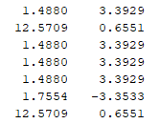
图1基础实验3代码执行结果
分析：根据输入不同的随机值发现，得出的解并不全部相同，可见初值对解是有影响的

基础实验4
问题重述
（1）将方程改写成各种等价的形式进行迭代，观察迭代是否收敛，并给出解释。
（2）求（1）中方程的根，并给出运行时间。
（3）使用牛顿法编程求方程的根，并给出运行时间。
实验过程
（1）
% 设置初始值和最大迭代次数和容差
x0 = 1; % 初始值
maxIterations = 20; % 最大迭代次数
er = 1e-10; % 容差

% 调用简单迭代函数
simpleIterationMethod1(x0, maxIterations, er);
simpleIterationMethod2(x0, maxIterations, er);
simpleIterationMethod3(x0, maxIterations, er);

% 简单迭代法
function simpleIterationMethod1(x0, maxIterations, er)
fprintf('第一次简单迭代:\n');
fprintf('迭代次数 迭代结果\n');
for i = 1:maxIterations
x = g1(x0);
fprintf('%d %.10f\n', i, x);
if abs(x - x0) < er
fprintf('收敛于 %.10f\n', x);
return;
end
x0 = x;
end
fprintf('达到最大迭代次数，但未收敛\n');
end

function simpleIterationMethod2(x0, maxIterations, er)
fprintf('第二次简单迭代:\n');
fprintf('迭代次数 迭代结果\n');
for i = 1:maxIterations
x = g2(x0);
fprintf('%d %.10f\n', i, x);
if abs(x - x0) < er
fprintf('收敛于 %.10f\n', x);
return;
end
x0 = x;
end
fprintf('达到最大迭代次数，但未收敛\n');
end

function simpleIterationMethod3(x0, maxIterations, er)
fprintf('第三次简单迭代:\n');
fprintf('迭代次数 迭代结果\n');
for i = 1:maxIterations
x = g3(x0);
fprintf('%d %.10f\n', i, x);
if abs(x - x0) < er
fprintf('收敛于 %.10f\n', x);
return;
end
x0 = x;
end
fprintf('达到最大迭代次数，但未收敛\n');
end

% 定义不同的迭代函数
function y = g1(x)
y = (2*x - 1 - 5*(x^3))^(1/5);
end

function y = g2(x)
y = (x^5 + 5*(x^3) + 1)/ 2;
end

function y = g3(x)
y = (x^5-2*x+1/(-5))^(1/3);
end

（2）
% 定义方程
f = @(x) x^5 + 5*(x^3) - 2*x + 1;

% 设置初始区间和容差
a = -2;
b = 2;
er = 1e-10;

% 调用二分法函数并输出结果
root = bisectionMethod(f, a, b, er);
fprintf('方程的根为：%.10f\n', root);

% 定义二分法求解函数
function root = bisectionMethod(f, a, b, er)
tic; % 开始计时
if f(a) * f(b) > 0
error('在给定区间内不存在根');
end

while (b - a) / 2 > er
c = (a + b) / 2;
if f(c) == 0
root = c;
break;
elseif f(a) * f(c) < 0
b = c;
else
a = c;
end
end

root = (a + b) / 2;
toc; % 结束计时
end

（3）
% 定义方程
syms x;
fun = x^5 + 5*(x^3) - 2*x + 1;

% 设置初始值和容差
x0 = 1;
er = 1e-10;

% 调用牛顿法函数并输出结果
[x, fval] = niudun(fun, x0, er);
fprintf('方程的根为：%.10f\n', x);

% 定义牛顿法求解函数
function [x, fval] = niudun(fun, x0, er)
syms x;
df = diff(fun, x);
f = matlabFunction(fun);
df = matlabFunction(df);

tic; % 开始计时
fval = f(x0);
while abs(fval) > er
x0 = x0 - fval / df(x0);
fval = f(x0);
end
x = x0;
toc; % 结束计时
end

实验结果及分析
（1）
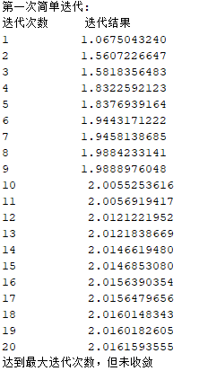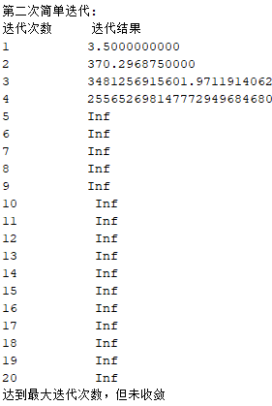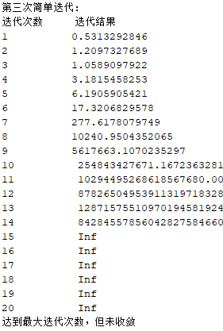
图2基础实验3代码执行结果1 图3基础实验3代码执行结果2 图4基础实验3代码执行结果3
分析：将方程改写后进行简单迭代，都到达了最大限制的迭代次数，但都不收敛，如图所示。
（2）
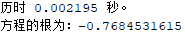
图5基础实验3(2)代码执行结果
（3）
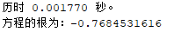
图6基础实验3(3)代码执行结果

基础实验5
问题重述
（1）使用fzero，fsolve求方程在某一范围内的近似解
（2）判定方程有几个实根，并对其进行求解
（3）使用solve()和fsolve()对方程组进行求解
（4）使用fsolve()求解方程组
实验过程
（1）
% 定义方程
fun = @(x) exp(x) - 3*x;

% 使用 fzero 求解
x0_fzero = 0;
x_fzero = fzero(fun, x0_fzero);

% 使用 fsolve 求解
x0_fsolve = 0;
x_fsolve = fsolve(fun, x0_fsolve);

disp(['fzero 的解：', num2str(x_fzero)]);
disp(['fsolve 的解：', num2str(x_fsolve)]);

（2）
% 定义多项式系数
coefficients = [1, 0, 2, 0, 3, 0, 5, 7];

% 使用 roots 函数求解多项式的根
roots_polynomial = roots(coefficients);

% 使用 roots 函数求解出的实根
real_roots = roots_polynomial(imag(roots_polynomial) == 0);

% 统计实根的数量
real_roots_count = sum(imag(roots_polynomial) == 0);

disp(['方程有 ', num2str(real_roots_count), ' 个实根。']);
disp('实根的解：');
disp('roots函数计算出的实根: ');
disp(real_roots);

% 分别使用 fzero 和 fsolve 求解实根
for i = 1:length(roots_polynomial)
if isreal(roots_polynomial(i))
% 使用 fzero 函数求解
root_fzero = fzero(@(x) polyval(coefficients, x), roots_polynomial(i));
disp(['fzero函数计算出的实根: ', num2str(root_fzero)]);

% 使用 fsolve 函数求解
options = optimset('Display', 'off');
root_fsolve = fsolve(@(x) polyval(coefficients, x), roots_polynomial(i), options);
disp(['fsolve函数计算出的实根: ', num2str(root_fsolve)]);
end
end

（3.1）
% 使用solve()解决

syms x1 x2

F1 = 2*x1 - x2 - exp(-x1);
F2 = -x1 + 2*x2 - exp(-x2);

sol = solve([F1, F2], [x1, x2]);

x1_sol = double(sol.x1);
x2_sol = double(sol.x2);

x1_str = sprintf('%.4f', x1_sol);
x2_str = sprintf('%.4f', x2_sol);

disp('solve的解为：')
fprintf('x1 = %s\n', x1_str);
fprintf('x2 = %s\n', x2_str);

% 使用fsolve()解决
% 初始猜测值
x0 = [0, 0];

% 调用 fsolve() 函数求解方程组
x1 = fsolve(@equations, x0);

disp('fsolve的解为：')
disp(x1);

% 定义方程组函数
function F = equations(x)
F(1) = 2*x(1) - x(2) - exp(-x(1));
F(2) = -x(1) + 2*x(2) - exp(-x(2));
end

（3.2）
% 定义目标函数
fun = @(x) [
x(1)^2 - 5*x(2)^2 + 7*x(3)^2 + 12;
3*x(1)*x(2) + x(1)*x(3) - 11*x(1);
2*x(2)*x(3) + 40*x(1)
];

% 提供初始猜测
x0 = [0; 0; 0];

% 设置选项
options = optimoptions('fsolve', 'Display', 'off');

% 调用 fsolve 函数求解方程组
[x, fval, exitflag] = fsolve(fun, x0, options);

% 检查解是否找到
if exitflag > 0
disp('找到解：');
disp(['x1 = ', num2str(x(1))]);
disp(['x2 = ', num2str(x(2))]);
disp(['x3 = ', num2str(x(3))]);
else
disp('未找到解。');
end

（4）
% 生成随机向量和矩阵
a = rand(10, 1); % 长度为 10 的随机向量
c = rand(10, 10); % 10x10 的随机矩阵
b = rand(10, 1); % 长度为 10 的随机向量

% 定义函数
fun = @(x) myFunction(x, a, c, b);

% 初始猜测
x0 = rand(10, 1);

% 使用 fsolve 求解方程组
x_solution = fsolve(fun, x0);

% 显示解
disp('方程组的解为:');
disp(x_solution);

% 定义函数 myFunction
function eqns = myFunction(x, a, c, b)
eqns = zeros(10, 1);
for k = 1:10
sum_xi = sum(x);
inner_sum = 0;
for j = 1:10
inner_sum = inner_sum + x(j) * (c(k,j) + log(abs(a(k) * x(j) / sum_xi)));
end
eqns(k) = inner_sum - b(k); % 构建第 k 个方程
end
end

实验结果及分析
（1）
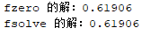
图7基础实验5(1)代码执行结果

（2）
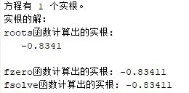
图8基础实验5(2)代码执行结果

（3.1）
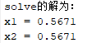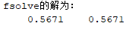
图9基础实验5(3.1)代码执行结果
（3.2）
图10基础实验5(3.2)代码执行结果

（4）
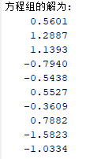
图11基础实验5(4)代码执行结果

探究实验1
问题重述
灵敏度分析
（a）作出两个方程的图形并计算条件数
（b）计算真解，计算相近方程组的解，作出向前误差和向后误差的图
（c）更改方程组并重复（a）（b）两个过程
（d）讨论结果并回答问题
实验过程
（a、b）
% 定义矩阵 A、向量 b 和变量 delta
delta = 0.002;
A = [delta, 1; 1, 1];
b = [1; 0];

% 解线性方程组 Ax=b，得到解向量 x
x = A \ b;

% 绘制两个方程的图形
% 定义 x 范围
x_values = linspace(-10, 10, 1000);

% 计算对应的 y 值
y1_values = delta * x_values + 1;
y2_values = x_values + 1;

% 绘制图形
figure;
plot(x_values, y1_values, 'r', 'LineWidth', 2); hold on;
plot(x_values, y2_values, 'b', 'LineWidth', 2);
xlabel('x');
ylabel('y');
title('Graph of Two Equations');
legend('delta*x + 1 = y', 'x + 1 = y');

% 计算矩阵 A 的条件数
cond_A = cond(A);
disp(['Matrix A 的条件数为：', num2str(cond_A)]);

% 计算真解 x(true)
x_true = A \ b;

% 循环生成1000个相近的方程组，计算解和误差
num_samples = 1000;
tau = 0.0001;
forward_errors = zeros(num_samples, 2);
backward_errors = zeros(num_samples, 2);

for i = 1:num_samples
% 生成随机矩阵 ∆A^(i)
DeltaA = tau * randn(2, 2);

% 新的矩阵 A^(i)
Ai = A + DeltaA;

% 解方程组 (A + ∆A^(i)) * x^(i) = b
xi = Ai \ b;

% 计算前向误差 e^(i) = x^(i) - x(true)
forward_errors(i, :) = xi' - x_true';

% 计算后向误差 r^(i) = b - A * x^(i)
backward_errors(i, :) = b' - (Ai * xi)';
end

% 绘制前向误差图
figure;
scatter(forward_errors(:, 1), forward_errors(:, 2), 'b.');
xlabel('e_1^(i)');
ylabel('e_2^(i)');
title('Forward Errors');
grid on;

% 绘制后向误差图
figure;
scatter(backward_errors(:, 1), backward_errors(:, 2), 'r.');
xlabel('r_1^(i)');
ylabel('r_2^(i)');
title('Backward Errors');
grid on;

（c、d）
% 定义矩阵 A、向量 b 和变量 delta
delta = 0.002;
A = [1 + delta, delta - 1; delta - 1, 1 + delta];
b = [2; -2];

% 解线性方程组 Ax=b，得到解向量 x
x = A \ b;

% 绘制两个方程的图形
% 定义 x 范围
x_values = linspace(-10, 10, 1000);

% 计算对应的 y 值
y1_values = delta * x_values + 1;
y2_values = x_values + 1;

% 绘制图形
figure;
plot(x_values, y1_values, 'r', 'LineWidth', 2); hold on;
plot(x_values, y2_values, 'b', 'LineWidth', 2);
xlabel('x');
ylabel('y');
title('Graph of Two Equations');
legend('delta*x + 1 = y', 'x + 1 = y');

% 计算矩阵 A 的条件数
cond_A = cond(A);
disp(['Matrix A 的条件数为：', num2str(cond_A)]);

% 计算真解 x(true)
x_true = A \ b;

% 循环生成1000个相近的方程组，计算解和误差
num_samples = 1000;
tau = 0.0001;
forward_errors = zeros(num_samples, 2);
backward_errors = zeros(num_samples, 2);

for i = 1:num_samples
% 生成随机矩阵 ∆A^(i)
DeltaA = tau * randn(2, 2);

% 新的矩阵 A^(i)
Ai = A + DeltaA;

% 解方程组 (A + ∆A^(i)) * x^(i) = b
xi = Ai \ b;

% 计算前向误差 e^(i) = x^(i) - x(true)
forward_errors(i, :) = xi' - x_true';

% 计算后向误差 r^(i) = b - A * x^(i)
backward_errors(i, :) = b' - (Ai * xi)';
end

% 绘制前向误差图
figure;
scatter(forward_errors(:, 1), forward_errors(:, 2), 'b.');
xlabel('e_1^(i)');
ylabel('e_2^(i)');
title('Forward Errors');
grid on;

% 绘制后向误差图
figure;
scatter(backward_errors(:, 1), backward_errors(:, 2), 'r.');
xlabel('r_1^(i)');
ylabel('r_2^(i)');
title('Backward Errors');
grid on;

实验结果及分析
（a）
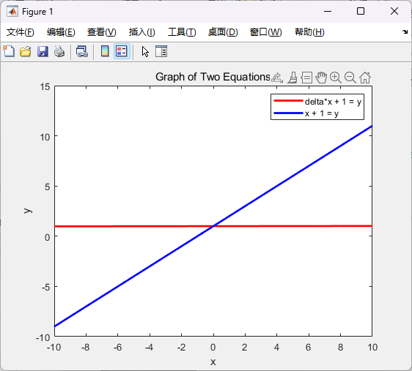
图12探究实验1(a)代码执行结果1

图13探究实验1(a)代码执行结果2

（b）
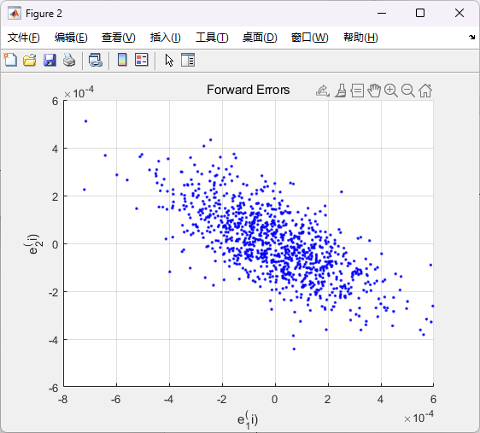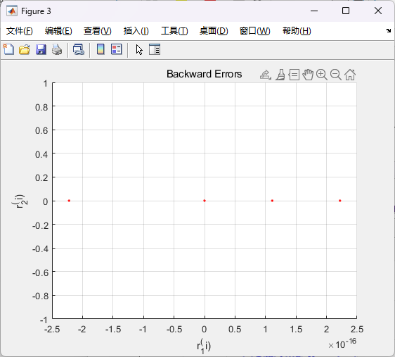
图14探究实验1(b)代码执行结果1 图15探究实验1(b)代码执行结果2

（c）
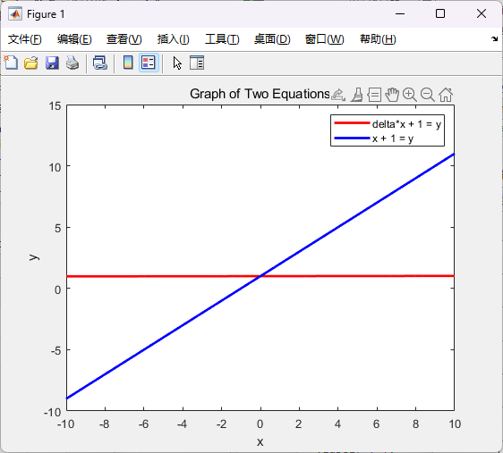
图16探究实验1(c)代码执行结果1

图17探究实验1(c)代码执行结果2

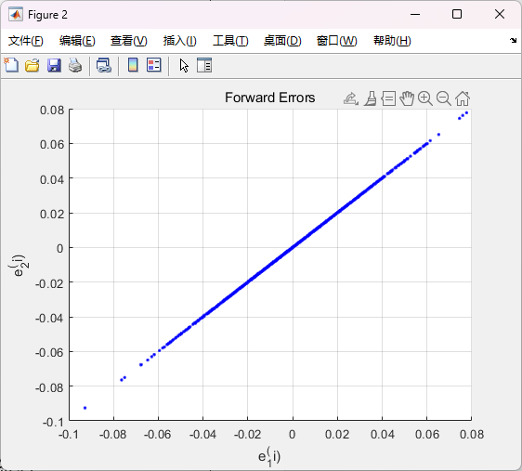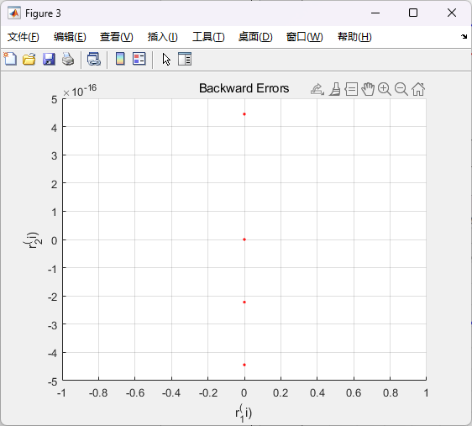
图18探究实验1(c)代码执行结果3 图19探究实验1(c)代码执行结果4

（d）
为什么向前误差图如此的不同？有关条件数怎么样？
答：矩阵A的条件数不同，矩阵 A 的条件数是指矩阵的稳定性和解的敏感程度。当条件数较大时，意味着矩阵 A 的变化可能会导致解的较大波动，从而导致更大的向前误差，因此有关条件数影响了向前误差图，所以差别很大。

向后误差图告诉了我们什么？
答：它展示了通过求解得到的近似解与真实解之间的差异。如果向后误差较小，则表示通过求解得到的解较为准确。如果向后误差较大，则表示通过求解得到的解可能不够精确或者方程组本身存在数值稳定性的问题。

教师签名
年 月 日

开课学院、实验室：计算机学院DS1407 实验时间 ： 2024年 3 月 23 日
课程  名称 | 数学实验 | 实验项目  名 称 | MATLAB软件入门 | 实验项目类型
 |  |  |  | 验证 | 演示 | 综合 | 设计 | 其他
指导  教师 | 龚劬 | 成 绩
实验目的
[1] 归纳和学习求解常微分方程(组)的基本原理和方法；
[2] 掌握解析、数值解法，并学会用图形观察解的形态和进行解的定性分析；
[3] 熟悉MATLAB软件关于微分方程求解的各种命令；
[4] 通过范例学习建立微分方程方面的数学模型以及求解全过程；
通过该实验的学习，使学生掌握微分方程(组)求解方法（解析法、欧拉法、梯度法、改进欧拉法等），对常微分方程的数值解法有一个初步了解，同时学会使用MATLAB软件求解微分方程的基本命令，学会建立微分方程方面的数学模型。这对于学生深入理解微分、积分的数学概念，掌握数学的分析思维方法，熟悉处理大量的工程计算问题的方法是十分必要的。
基础实验2
问题重述
求微分方程的解析解, 并画出它们的图形，
y’= y + 2x, y(0) = 1, 0<x<1;
y’’+ycos(x) = 0, y(0)=1, y’(0)=0;
实验过程
syms x;
syms y(x);
Dy = diff(y, 1);
y = dsolve(Dy == y + 2*x, y(0) == 1);
disp('第一个解析解为: ')
disp(y);

x = linspace(0,1,100);
y = eval(y);

figure;
plot(x, y);
xlabel('x'), ylabel('y');
title('第一个图形');
grid on;

x0 = 0;
y0 = [1; 0];

[x_values, y_values] = ode45(@second_order_ode, [0, 1], y0);

disp('第二个方程没有解析解');
figure;
plot(x_values, y_values(:,1));
title('第二个图形');
xlabel('x');
ylabel('y');
grid on;

function dydx = second_order_ode(x, y)
dydx = zeros(2,1);
dydx(1) = y(2);
dydx(2) = -y(1)*cos(x);
end
实验结果及分析
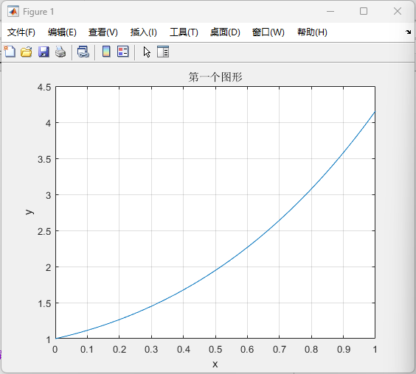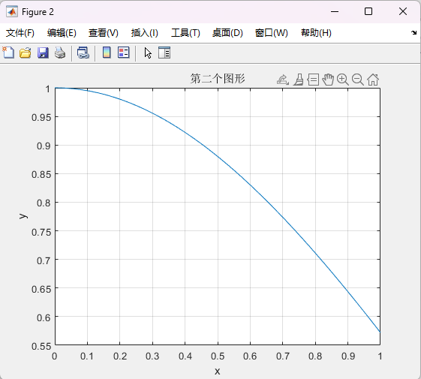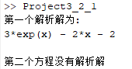

基础实验5
问题重述
已知微分方程，求解微分方程，并绘制出各个状态变量u₁(t),u₂(t),u₃(t),u₄(t)的时间曲线。
实验过程

g = 9.81;

u0 = [45; 30; 0; 0];

tspan = [0,10];

[t, u] = ode45(@(t, u) pendulumODE(t, u, g), tspan, u0);

figure;
plot(t, u(:,1));
hold on;

plot(t, u(:,2));
hold on;

plot(t, u(:,3));
hold on;

plot(t, u(:,4));
hold on;

legend('u1(t)', 'u2(t)', 'u3(t)', 'u4(t)');

% 定义微分方程组
function dydt = pendulumODE(~, u, g)
dydt = zeros(4,1);
dydt(1) = u(3);
dydt(2) = u(4);
dydt(3) = (1/2)*(-g*sin(u(1))-sin(u(1)-u(2))*u(4)^2-cos(u(1)-u(2))*((cos(u(1)-u(2))*(-g*sin(u(1))-sin(u(1)-u(2))*u(4)^2)+2*g*sin(u(2))-2*u(3)^2*sin(u(1)-u(2)))/(cos(u(1)-u(2))^2-2)));
dydt(4) = (cos(u(1)-u(2))*(-g*sin(u(1))-sin(u(1)-u(2))*u(4)^2)+2*g*sin(u(2))-2*u(3)^2*sin(u(1)-u(2)))/(cos(u(1)-u(2))^2-2);
end

实验结果及分析
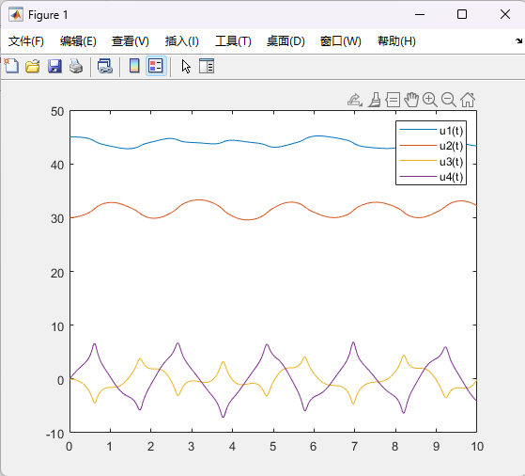

基础实验6
问题重述
求出隐式微分方程的数值解，并绘制出解曲线和相轨线
实验过程
% x(1)'*x(2)''*sin(x(1)*x(2))+5*x(1)''*x(2)'*cos(x(1)^2)+t^2*x(1)*x(2)^2=exp(-x(2)^2)
% x(1)''*x(2)+x(2)''*x(1)'*sin(x(1)^2)+cos(x(2)''*x(2))=sin(t);
% 初始化参数
y0 = [1,1,2,2];
tspan = [0, 10];

[t,y] = ode15s(@(t,y) myODE(t,y), tspan, y0);

figure;
plot(t, y(:,1), '-r', t, y(:,3), '-.b'); % 绘制解曲线
xlabel('t');
ylabel('y');
legend('x_1', 'x_2');
title("解曲线")

figure;
plot(y(:,1), y(:,2), '-r', y(:,3), y(:,4), '-.b'); % 画出相轨线
xlabel('x_1');
ylabel('x_1''');
legend('x_1-x_1''', 'x_2-x_2''');
title("相轨线")

function dydt = myODE(t,x)
dx=@(p,x)[x(2)*p(1)*sin(x(1)*x(3))+5*p(2)*x(4)*cos(x(1)^2)+t^2*x(1)*x(3)^2-exp(-x(3)^2);
p(2)*x(3)+p(1)*x(2)*sin(x(1)^2)+cos(p(1)*x(3))-sin(t)];
ff=optimset;
ff.Display='off';
p0 = [0, 0]; % fsolve的初始猜测
dx1=fsolve(dx,p0,ff,x);
dydt=[x(2);dx1(2);x(4);dx1(1)];
end
实验结果及分析
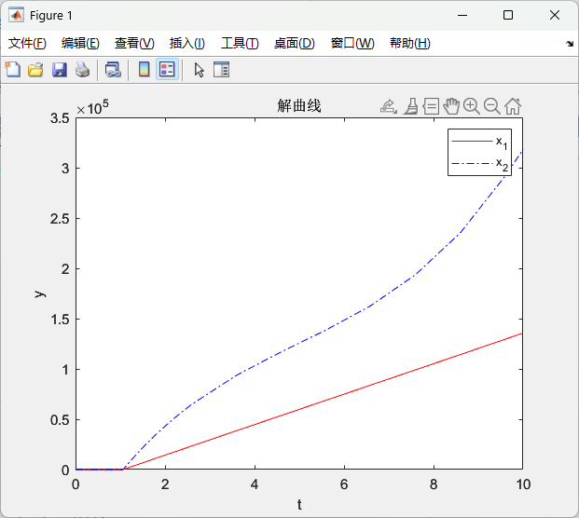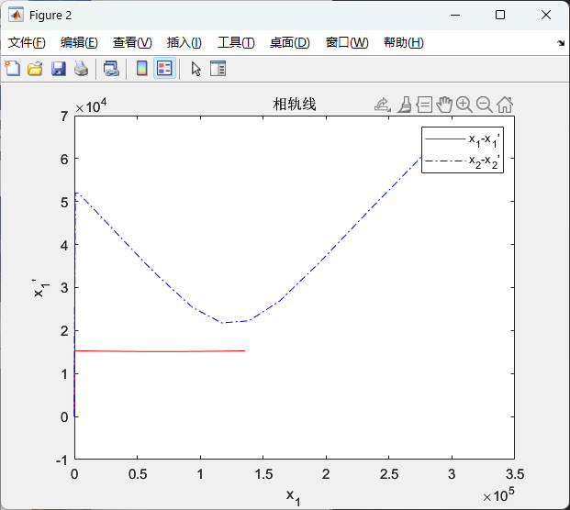

基础实验7
问题重述
在区间[0,1]上，求解迟滞微分方程
实验过程
tspan = [0 1];

hist = @history;

sol = dde23(@ddefun, [1 0.5 1 1 1], hist, tspan);

% 获取解
t = sol.x;
y = sol.y;

% 绘制解
plot(t, y)
legend('y1', 'y2', 'y3', 'y4', 'y5')
xlabel('t')
ylabel('y')

function ydot = ddefun(t, y, Z)
% 定义迟滞微分方程
y1 = Z(:,1);
y2 = Z(:,2);
y3 = Z(:,3);
y4 = Z(:,4);
y5 = Z(:,5);

ydot = [y5(1) + y3(1);
y1(1) + y2(1);
y3(1) + y1(2);
y5(1)*y4(1);
y1(1)];
end

function s = history(t)
% 定义历史条件
if t <= 0
s = [exp(t+1); exp(t+0.5); sin(t+1); exp(t+1); exp(t+1)];
else
s = NaN(5,1);
end
end
实验结果及分析
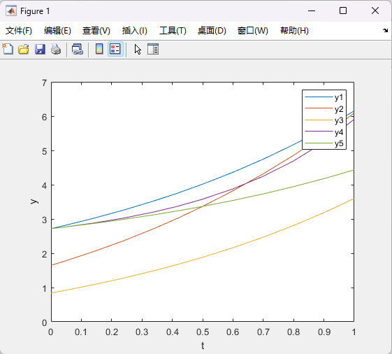

探究实验1
问题重述
1. 写一个名为HH.m的脚本求解微分方程组，并绘制膜电压。 打开一个新的图形窗口并绘制的时间曲线，以验证它在模拟结束时达到稳定状态。
2.求解后，检查峰值电压是否超过0毫伏，如果超过，用红线画出电压曲线，如果没有超过，用黑线画出电压曲线。在同一坐标系下绘制出所有膜电压轨迹。
实验过程
1.
% 定义初始条件
n0 = 0.5;
m0 = 0.5;
h0 = 0.5;
V0 = -60;

% 求解微分方程组
[t, y] = ode45(@(t,y) ODE(t,y), [0 20], [n0; m0; h0; V0]);

% 提取稳态值
ySS = y(end,:);

% 绘制 V(t) 的时间曲线
figure;
plot(t, y(:,4));
xlabel('时间 (ms)');
ylabel('膜电位 (mV)');
title('膜电位随时间的变化');

% 微分方程组函数
function dydt = ODE(~, y)
n = y(1);
m = y(2);
h = y(3);
V = y(4);

alpha_n = alphan(V);
beta_n = betan(V);
alpha_m = alpham(V);
beta_m = betam(V);
alpha_h = alphah(V);
beta_h = betah(V);

% 计算微分方程组
dn = (1 - n) * alpha_n - n * beta_n;
dm = (1 - m) * alpha_m - m * beta_m;
dh = (1 - h) * alpha_h - h * beta_h;
dV = (-1/1)*(36*(n^4)*(V+72)+120*(m^3)*h*(V-55)+0.3*(V+49.4));

dydt = [dn; dm; dh; dV];
end

2.
% 定义初始条件
n0 = 0.5;
m0 = 0.5;
h0 = 0.5;
V0 = -60;

% 求解微分方程组
V_increment = 1:10; % 以1~10 mV的增量增加初始电压
peak_voltage = zeros(1, 10);
figure;
hold on;

for i = 1:10
% 设置初始条件
V_change = ySS(4) + V_increment(i); % 增加初始电压
[t, y] = ode45(@(t,y) ODE(t,y), [0 20], [ySS(1); ySS(2); ySS(3); V_change]);
% 提取峰值电压
peak_voltage(i) = max(y(:, 4));

% 根据峰值电压确定曲线颜色
if peak_voltage(i) > 0
plot(t, y(:, 4), 'r'); % 如果峰值电压超过0mV，用红线绘制
else
plot(t, y(:, 4), 'k'); % 如果峰值电压没有超过0mV，用黑线绘制
end
end

xlabel('时间 (ms)');
ylabel('膜电位 (mV)');
title('膜电位随时间的变化');

% 绘制纵轴在0mV处的水平参考线
plot([0, 20], [0, 0], 'k--');

% 微分方程组函数
function dydt = ODE(~, y)
n = y(1);
m = y(2);
h = y(3);
V = y(4);

alpha_n = alphan(V);
beta_n = betan(V);
alpha_m = alpham(V);
beta_m = betam(V);
alpha_h = alphah(V);
beta_h = betah(V);

% 计算微分方程组
dn = (1 - n) * alpha_n - n * beta_n;
dm = (1 - m) * alpha_m - m * beta_m;
dh = (1 - h) * alpha_h - h * beta_h;
dV = (-1/1)*(36*(n^4)*(V+72)+120*(m^3)*h*(V-55)+0.3*(V+49.4));

dydt = [dn; dm; dh; dV];
end

实验结果及分析
1.
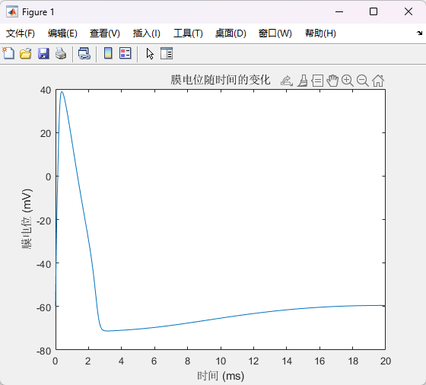

2.
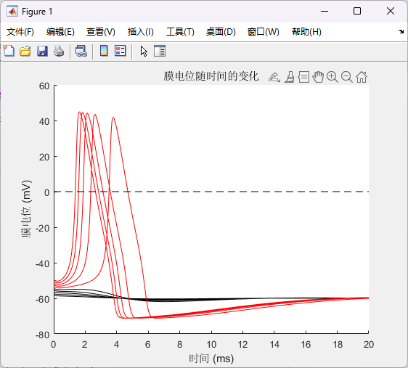

教师签名
年 月 日

开课学院、实验室：计算机学院DS1407 实验时间 ： 2024年 4 月 16 日
课程  名称 | 数学实验 | 实验项目  名 称 | MATLAB软件入门 | 实验项目类型
 |  |  |  | 验证 | 演示 | 综合 | 设计 | 其他
指导  教师 | 龚劬 | 成 绩
实验目的
学习线性规划问题和非线性规划问题的求解。
学习Lingo软件的应用。
基础实验1
问题重述
1．某车间有三台机床甲、乙、丙，可用于加工四种工件。设机床甲、乙和丙加工工件j（j=1,2,3,4）的加工费用分别为a_{1j}、a_{2j}和a_{3j}，机床甲、乙和丙加工工件j（j=1,2,3,4）所需的加工台时数分别为b_{1j}、b_{2j}和b_{3j}，机床甲、乙和丙的可用台时数分别为B₁,B₂和B₃，工件j（j=1,2,3,4）的数量为C_{j}，问怎样分配机床的加工任务，才能既满足加工工件的要求，又使总加工费用最低？
（1）试建立求解该问题的数学模型;
（2）设A=[a_{ij}]_{3×4}=[13,9,10,8;11,12,8,6;15,11,13,5];
B=[b_{ij}]_{3×4}=[0.4,1.1,1,1.2;0.5,1.2,1.3,1.4;0.3,1,0.9,1.1]。 B₁,B₂和B₃分别为600，700，800。C_{j}（j=1,2,3,4）分别为200，300，500，400。编写求解上述数学模型的MATLAB程序或Lingo程序。
实验过程
（1）建立数学模型
要满足加工工件的要求，又要总加工费用最低。
因此可设：
决策变量：$x_{ij}$为$i$机床加工工件$j$的数量($i=1, 2, 3) (j=1, 2, 3, 4)$
目标函数：$minZ=\sum_{i=1}^{3}{\sum_{j=1}^{4}{a_{ij}}}x_{ij}$
约束条件：$\sum_{j=1}^{4}{b_{ij}}x_{ij}≤B_{i}\left(i=1,2,3\right)$
$\sum_{i=1}^{3}{x_{ij}}=C_{j}\left(j=1,2,3,4\right)$ $x_{ij}≥0\left(i=1,2,3\right)\left(j=1,2,3,4\right)$
（2）编写lingo程序求解
sets:
machines/1..3/:limit;
products/1..4/:require;
links(machines,products):cost,number,plan;
endsets

data:
limit = 600,700,800;
require = 200,300,500,400;
cost = 13,9,10,8
11,12,8,6
15,11,13,5;
number = 0.4,1.1,1,1.2
0.5,1.2,1.3,1.4
0.3,1,0.9,1.1;
enddata

min = @sum(links(i,j):cost(i,j)*plan(i,j));

@for(machines(i):@sum(products(j):plan(i,j)*number(i,j)) <= limit(i));
@for(products(j):@sum(machines(i):plan(i,j)) = require(j));

end
实验结果及分析

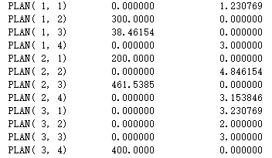
由程序执行结果可见，最优方案为：
甲生产工件2，300件 生产工件3，38件
乙生产工件1，200件 生产工件2，462件
丙生产工件4，400件
总加工费用最低为10976.92

基础实验2
问题重述
一家小型汽车租赁公司有101辆汽车供出租，分布在10个代理点。每个代理点的位置坐标(x_{i},y_{i})已知，单位为千米。假设两代理点之间的距离约为它们之间的欧氏距离的1.3倍。下表给出了10个代理点的坐标，以及第二天早晨汽车租赁的需求量和前一天晚上各个代理点拥有的汽车数。
代理点 | 1 | 2 | 3 | 4 | 5 | 6 | 7 | 8 | 9 | 10
X坐标 | 0 | 20 | 18 | 30 | 35 | 33 | 5 | 5 | 11 | 2
Y坐标 | 0 | 20 | 10 | 12 | 0 | 25 | 27 | 10 | 0 | 15
需求量 | 10 | 6 | 8 | 11 | 9 | 7 | 15 | 7 | 9 | 12
拥有量 | 9 | 14 | 5 | 9 | 13 | 3 | 15 | 11 | 15 | 7
如何在各个代理点之间调度分配汽车才能满足各处的需求，并使总里程数最小。
（1）试建立数学模型（用公式编辑器输入公式）；
（2）给出相应的MATLAB程序或Lingo程序。
实验过程
（1）建立数学模型
决策变量：第$i$个代理点到第$j$个代理点之间调度$T_{ij}$辆汽车
其他变量：设第$i$代理点到第$j$个代理点之间的距离为$I_{ij}=1.3\sqrt{{\left(x_{i}-x_{j}\right)}^{2}{\left(y_{i}-y_{j}\right)}^{2}}$
每个代理点的需求量为$D_{j}$，拥有量为$O_{i}$
目标函数：总里程数为$M=∑{ I}_{ij}T_{ij}\left(i=1,2,…,10;j=1,2,…10\right)$
约束条件：$\sum{T_{ij}≥D_{j}\left(j=1,2,…,10\right)}$ $\sum{T_{ij}≤O_{i}\left(i=1,2,…,10\right)}$
非负约束：$T_{ij}≥0$ 且 $T_{ij}$为整数$(i=1,2,...,10;j=1,2,...,10)$
（2）编写lingo程序
sets:
place/1..10/:O,D,x,y;
link(place,place):t,L;
endsets

data:
O = 9, 14, 5, 9, 13, 3, 15, 11 ,15, 7;
D = 10, 6, 8, 11, 9, 7, 15, 7, 9, 12;
x = 0, 20, 18, 30, 35, 33, 5, 5, 11, 2;
y = 0, 20, 10, 12, 0, 25, 27, 10, 0, 15;
enddata

min=@sum(link:t*L);
@for(place(i):@sum(place(j):t(i,j))>=D(i));
@for(place(j):@sum(place(i):t(i,j))<=O(j));
@for(link:@gin(x));
@for(place(i):@for(place(j):L(i,j)=1.3*@sqrt(@sqr(x(i)-x(j))+@sqr(y(i)-y(j)))));
end
实验结果及分析
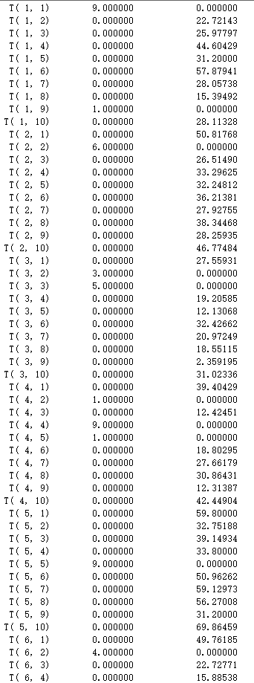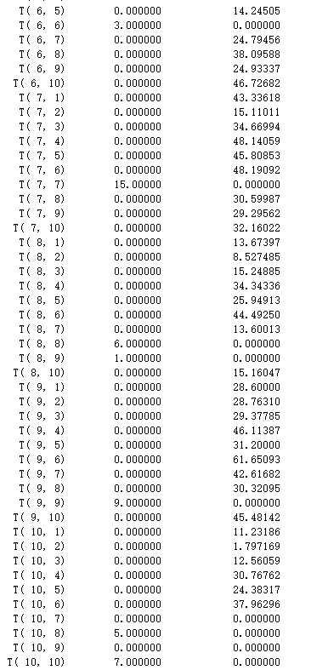
由程序执行结果可见，最优方案为：
从1向9派1辆，从3向2派6辆，从4向2派1辆，从4向5派1辆，从6向2派4辆，从8向9派1辆。
总里程数最小，为213.1098 千米。

基础实验3
问题重述
求解无约束优化
$$minf\left(x_{1},x_{2}\right)=-20e^{-0.2\sqrt{0.5\left(x_{1}^{2}+x_{2}^{2}\right)}}-e^{0.5\left(cos\left(2πx_{1}\right)+cos\left(2πx_{2}\right)\right)}+22.713$$
$$s.t.-5≤x_{i}≤5,i=1,2$$
1) 画出该曲面图形, 直观地判断该函数的最优解;
2) 使用fminunc或fminsearch命令求解, 能否求到全局最优解?
实验过程
% 绘制曲面图
[X1, X2] = meshgrid(-5:0.1:5, -5:0.1:5);
Z = zeros(size(X1));
for i = 1:size(X1, 1)
for j = 1:size(X1, 2)
Z(i, j) = objective_function([X1(i, j), X2(i, j)]);
end
end

figure;
surf(X1, X2, Z);
xlabel('x_1');
ylabel('x_2');
zlabel('f(x_1, x_2)');
title('曲面图');

% 使用fminunc求解
options = optimoptions(@fminunc, 'Algorithm', 'quasi-newton', 'Display', 'iter');
initial_guess = [-3, -3];
[x_min, f_min] = fminunc(@(x) objective_function(x), initial_guess, options);

fprintf('使用fminunc求解:\n');
fprintf('全局最小值 x = [%f, %f], f(x) = %f\n', x_min(1), x_min(2), f_min);

% 定义目标函数
function f = objective_function(x)
f = -20 * exp(-0.2 * sqrt(0.5 * (x(1)^2 + x(2)^2))) ...
- exp(0.5 * (cos(2 * pi * x(1)) + cos(2 * pi * x(2)))) ...
+ 22.713;
end
实验结果及分析
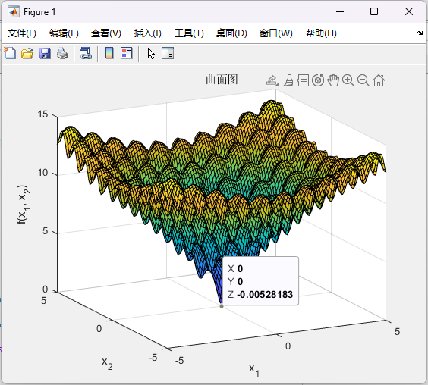
根据程序执行结果可得：
在画出的曲面图中，可以直观地看到最优解在(0,0)，对应的f(x)为-0.005282
使用fminunc求解后，得到的结果与曲面图看到的结果一致。
基础实验4
问题重述
求解非线性规划,
试判定你所求到的解是否是最优？
$$maxz=\frac{0.201x_{1}^{4}x_{2}x_{3}^{2}}{{10}^{7}}$$
$$s.t.675-x_{1}^{2}x_{2}≥0$$
$$0.419-\frac{x_{1}^{2}x_{3}^{2}}{{10}^{7}}≥0$$
$$0≤x_{1}≤36$$
$$0≤x_{2}≤5$$
$$0≤x_{3}≤125$$

实验过程
m1.m
function f = m1(x)
f = -0.201*x(1)^4*x(2)*x(3)^2;
end
m2.m
function [g, h] = m2(x)
g = [x(1)^2*x(2)-675; x(1)^2*x(3)^2/10^7-0.419];
h = [];
end
project.m
x0 = [1;1;1];
L = [0;0;0];
U = [36;5;125];
[x, fmin] = fmincon('m1',x0,[],[],[],[],L,U,'m2');
fmax = -fmin;
x1 = x(1);
x2 = x(2);
x3 = x(3);

disp(fmax);

实验结果及分析
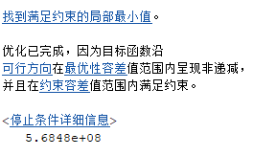
根据程序执行结果，局部最优解为5.6848e+08，且为满足约束的局部最优解。

应用实验1
问题重述
某重大刑事案件，需要调度32个派出所的警力，对15条交通要道快速全封锁。一个派出所的警力最多封锁一个路口，请给出警力合理的调度方案（派出所到交通要道的距离可以用[5,50]区间的随机整数表示）。

实验过程
可以使用模拟退火算法来进行求解
num_police_station = 32; % 派出所数量
num_traffic_routes = 15; % 交通要道数量

% 随机生成派出所到交通要道的距离
distance_matrix = randi([5,50], num_police_station, num_traffic_routes);

% 初始温度和退火率
initial_temperature = 100;
cooling_rate = 0.95;

% 初始解
current_solution = randperm(num_traffic_routes);
current_distance = sum(min(distance_matrix(:, current_solution), [], 2));

% 最优解
best_solution = current_solution;
best_distance = current_distance;

% 模拟退火算法迭代
temperature = initial_temperature;
while temperature > 1
% 生成新解
new_solution = current_solution;
idx1 = randi(num_traffic_routes);
idx2 = randi(num_traffic_routes);
new_solution([idx1, idx2]) = new_solution([idx2, idx1]);

% 计算新解的代价
new_distance = sum(min(distance_matrix(:, new_solution), [], 2));

% 如果新解更优，则接受
if new_distance < current_distance || rand < exp(-(new_distance - current_distance) / temperature)
current_solution = new_solution;
current_distance = new_distance;

% 更新最优解
if current_distance < best_distance
best_solution = current_solution;
best_distance = current_distance;
end
end

% 降低温度
temperature = temperature * cooling_rate;
end

disp('最优解:');
disp(best_solution);
disp(['总距离: ', num2str(best_distance)]);

实验结果及分析
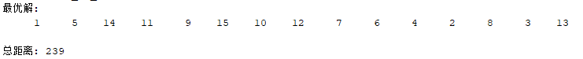
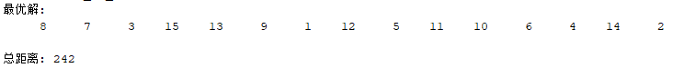
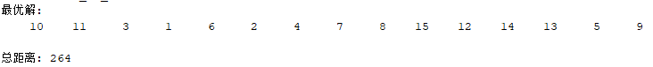
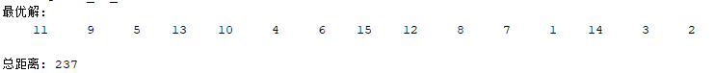
因为派出所到交通要道的距离可以用[5,50]区间的随机整数表示，因此运行多次查看执行效果。最优解给出的是每个交通要道所对应的派出所编号，例如第一个值即11号派出所封锁交通要道1，第二个值即9号派出所封锁交通要道2，以此类推。如此分配可以使得总距离达到最小。

教师签名
年 月 日

开课学院、实验室：计算机学院DS1407 实验时间 ： 2023年 4 月 20 日
课程  名称 | 数学实验 | 实验项目  名 称 | MATLAB软件入门 | 实验项目类型
 |  |  |  | 验证 | 演示 | 综合 | 设计 | 其他
指导  教师 | 龚劬 | 成 绩 |  |  |  | √
实验目的
通过机动车尾气排放问题，使学生：
- 了解可以用拟合、优化的知识来解决这种类型的重要问题；
- 了解汽车尾气排放对空气造成的污染问题、危害及应对措施；
- 体验利用数学的思想、方法，图形来分析和解决实际问题的过程；
- 激发学生学习数学以及进行探究性学习的兴趣。
综合实验 任务1
问题重述
利用表1中的数据画出CO排放浓度与速率关系曲线图和HC排放浓度和速率关系曲线图。
实验过程
% 利用表1中的数据画出CO排放浓度与速率关系曲线图和HC排放浓度和速率关系曲线图。
mph = [9.98 10.97 15.40 15.69 16.44 17.11 18.66 19.04 20.95 21.52 23.41 ...
24.82 25.15 26.35 27.02 27.62 29.90 30.04 30.67 31.99 34.97 35.10 35.94 ...
36.98 37.69 37.90 38.74 40.58 41.63 42.12 43.22 44.20 45.05 46.59 47.06 ...
47.51 47.86 48.92 49.78 49.81 50.50 50.52 51.48 52.18 52.87 53.25 53.62 ...
54.32 55.19 56.07 56.33 56.56 58.29 58.75 59.44 61.40 62.00 63.65 67.11 ...
76.68];
co = [0.27 0.22 0.30 0.03 0.21 0.89 0.19 0.79 0.08 0.07 1.61 0.77 0.76 1.91...
0.40 0.06 0.36 0.18 0.58 0.12 1.02 0.53 1.11 0.29 1.67 0.62 0.27 0.09 0.30...
0.54 0.32 0.29 0.39 0.79 0.73 0.54 0.07 0.33 0.43 0.55 0.72 0.21 0.18 0.61...
0.92 0.19 0.44 0.22 0.34 0.49 0.15 0.76 0.12 0.12 0.35 0.83 0.21 0.35 0.35...
0.47];
hc = [0.000027 0.000022 0.00003 0.000003 0.000021 0.000089 0.000019 0.000079...
0.000008 0.000007 0.000161 0.000077 0.000076 0.000191 0.00004 0.000006...
0.000036 0.000018 0.000058 0.000012 0.000102 0.000053 0.000111 0.000029...
0.000167 0.000062 0.000027 0.000009 0.00003 0.000054 0.000032 0.000029...
0.000039 0.000079 0.000073 0.000054 0.000007 0.000033 0.000043 0.000055...
0.000072 0.000021 0.000018 0.000061 0.000092 0.000019 0.000044 0.000022...
0.000034 0.000049 0.000015 0.000076 0.000012 0.000012 0.000035 0.000083...
0.000021 0.000035 0.000035 0.000047];
co = sort(co);
hc = sort(hc);

% 首先根据排放浓度co和hc求出排放系数co_m和hc_m
co_m = 11.1.*co+21.3;
hc_m = 63.3.*hc+1.7;

% 然后求出排放速率co_s和hc_s
co_s = co_m.*mph./3600;
hc_s = hc_m.*mph./3600;

% 画出排放浓度co和排放速率co_s的关系曲线图
figure(1);
subplot(1,2,1);
plot(co,co_s);
xlabel('CO的排放浓度(%)');
ylabel('CO的排放速率(g/s)');
title('CO排放浓度与速率关系曲线图');

subplot(1,2,2);
plot(hc,hc_s);
xlabel('HC的排放浓度(%)');
ylabel('HC的排放速率(g/s)');
title('HC排放浓度与速率关系曲线图');
实验结果及分析
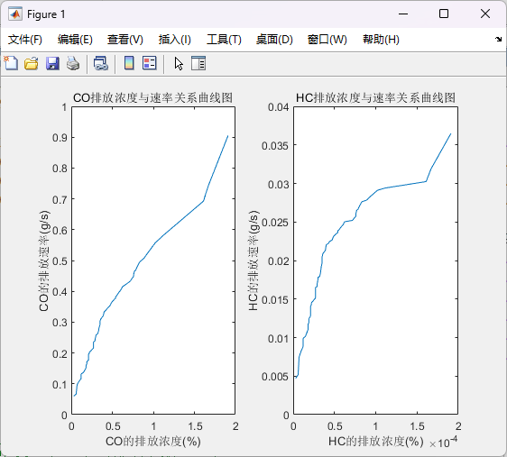
由于排放速率只和排放浓度有关，因此在此先对排放浓度进行排序，然后再绘图，这样做使得曲线图较为平滑且不影响结果。图中即是CO排放浓度与速率关系曲线图和HC排放浓度和速率关系曲线图。

综合实验 任务2
问题重述
用（1）—（4）式将CO/HC的排放浓度转换成CO/HC的排放系数和排放速率。在电子表格里增加8栏：数据编号、速度、CO百分浓度、HC百分浓度、CO的排放系数、HC的排放系数、CO的排放速率、HC的排放速率。
实验过程
% 用（1）—（4）式将CO/HC的排放浓度转换成CO/HC的排放系数和排放速率。在电子表格里增加8栏：
% 数据编号、速度、CO百分浓度、HC百分浓度、CO的排放系数、
% HC的排放系数、CO的排放速率、HC的排放速率。
% 个人认为这部分就是把给出的这几个算出来即可
mph = [9.98 10.97 15.40 15.69 16.44 17.11 18.66 19.04 20.95 21.52 23.41 ...
24.82 25.15 26.35 27.02 27.62 29.90 30.04 30.67 31.99 34.97 35.10 35.94 ...
36.98 37.69 37.90 38.74 40.58 41.63 42.12 43.22 44.20 45.05 46.59 47.06 ...
47.51 47.86 48.92 49.78 49.81 50.50 50.52 51.48 52.18 52.87 53.25 53.62 ...
54.32 55.19 56.07 56.33 56.56 58.29 58.75 59.44 61.40 62.00 63.65 67.11 ...
76.68];
co = [0.27 0.22 0.30 0.03 0.21 0.89 0.19 0.79 0.08 0.07 1.61 0.77 0.76 1.91...
0.40 0.06 0.36 0.18 0.58 0.12 1.02 0.53 1.11 0.29 1.67 0.62 0.27 0.09 0.30...
0.54 0.32 0.29 0.39 0.79 0.73 0.54 0.07 0.33 0.43 0.55 0.72 0.21 0.18 0.61...
0.92 0.19 0.44 0.22 0.34 0.49 0.15 0.76 0.12 0.12 0.35 0.83 0.21 0.35 0.35...
0.47];
hc = [0.000027 0.000022 0.00003 0.000003 0.000021 0.000089 0.000019 0.000079...
0.000008 0.000007 0.000161 0.000077 0.000076 0.000191 0.00004 0.000006...
0.000036 0.000018 0.000058 0.000012 0.000102 0.000053 0.000111 0.000029...
0.000167 0.000062 0.000027 0.000009 0.00003 0.000054 0.000032 0.000029...
0.000039 0.000079 0.000073 0.000054 0.000007 0.000033 0.000043 0.000055...
0.000072 0.000021 0.000018 0.000061 0.000092 0.000019 0.000044 0.000022...
0.000034 0.000049 0.000015 0.000076 0.000012 0.000012 0.000035 0.000083...
0.000021 0.000035 0.000035 0.000047];

% 首先根据排放浓度co和hc求出排放系数co_m和hc_m
co_m = 11.1.*co+21.3;
hc_m = 63.3.*hc+1.7;

% 然后求出排放速率co_s和hc_s
co_s = co_m.*mph./3600;
hc_s = hc_m.*mph./3600;

% 根据数据制成电子表格即可

实验结果及分析
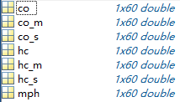
工作区中可以看到co_m, co_s, hc_m, hc_s的值，只需要将其输入电子表格中即可。
电子表格如下：
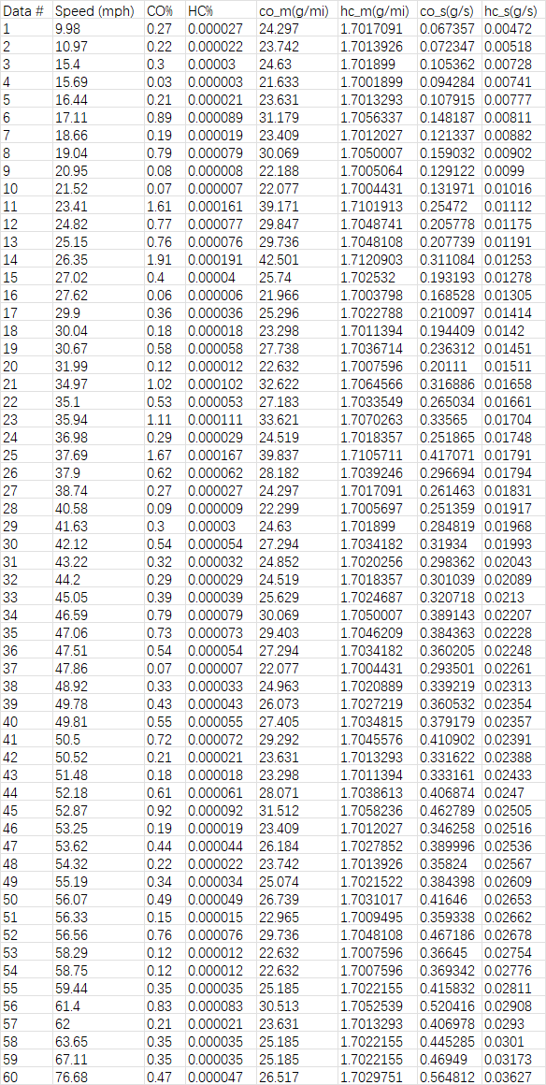
综合实验 任务3
问题重述
用2）中整理好的数据，分别画出4幅能表示出车速与CO、HC的排放系数及CO、HC的排放速率之间的关系图。基于对曲线图的分析，指出哪一组对应关系在曲线的外形和变化趋势上更具有规律性。
实验过程
% 用2）中整理好的数据，分别画出4幅能表示出车速与CO、HC的排放系数及
% CO、HC的排放速率之间的关系图。基于对曲线图的分析，
% 指出哪一组对应关系在曲线的外形和变化趋势上更具有规律性。
mph = [9.98 10.97 15.40 15.69 16.44 17.11 18.66 19.04 20.95 21.52 23.41 ...
24.82 25.15 26.35 27.02 27.62 29.90 30.04 30.67 31.99 34.97 35.10 35.94 ...
36.98 37.69 37.90 38.74 40.58 41.63 42.12 43.22 44.20 45.05 46.59 47.06 ...
47.51 47.86 48.92 49.78 49.81 50.50 50.52 51.48 52.18 52.87 53.25 53.62 ...
54.32 55.19 56.07 56.33 56.56 58.29 58.75 59.44 61.40 62.00 63.65 67.11 ...
76.68];
co = [0.27 0.22 0.30 0.03 0.21 0.89 0.19 0.79 0.08 0.07 1.61 0.77 0.76 1.91...
0.40 0.06 0.36 0.18 0.58 0.12 1.02 0.53 1.11 0.29 1.67 0.62 0.27 0.09 0.30...
0.54 0.32 0.29 0.39 0.79 0.73 0.54 0.07 0.33 0.43 0.55 0.72 0.21 0.18 0.61...
0.92 0.19 0.44 0.22 0.34 0.49 0.15 0.76 0.12 0.12 0.35 0.83 0.21 0.35 0.35...
0.47];
hc = [0.000027 0.000022 0.00003 0.000003 0.000021 0.000089 0.000019 0.000079...
0.000008 0.000007 0.000161 0.000077 0.000076 0.000191 0.00004 0.000006...
0.000036 0.000018 0.000058 0.000012 0.000102 0.000053 0.000111 0.000029...
0.000167 0.000062 0.000027 0.000009 0.00003 0.000054 0.000032 0.000029...
0.000039 0.000079 0.000073 0.000054 0.000007 0.000033 0.000043 0.000055...
0.000072 0.000021 0.000018 0.000061 0.000092 0.000019 0.000044 0.000022...
0.000034 0.000049 0.000015 0.000076 0.000012 0.000012 0.000035 0.000083...
0.000021 0.000035 0.000035 0.000047];

% 首先根据排放浓度co和hc求出排放系数co_m和hc_m
co_m = 11.1.*co+21.3;
hc_m = 63.3.*hc+1.7;

% 然后求出排放速率co_s和hc_s
co_s = co_m.*mph./3600;
hc_s = hc_m.*mph./3600;

% 车速与CO、HC的排放系数及CO、HC的排放速率
% 车速与CO的排放系数co_m之间的关系图
figure(1);
subplot(2,2,1);
plot(mph,co_m);
xlabel('机动车的瞬时速度(mph)');
ylabel('CO的排放系数(g/mi)');
title('车速与CO的排放系数关系曲线图');

% 车速与HC的排放系数hc_m之间的关系图
subplot(2,2,2);
plot(mph,hc_m);
xlabel('机动车的瞬时速度(mph)');
ylabel('HC的排放系数(g/mi)');
title('车速与HC的排放系数关系曲线图');

% 车速与CO的排放速率co_s之间的关系图
subplot(2,2,3);
plot(mph,co_s);
xlabel('机动车的瞬时速度(mph)');
ylabel('CO的排放速率(g/s)');
title('车速与CO的排放速率关系曲线图');

subplot(2,2,4);
plot(mph,hc_s);
xlabel('机动车的瞬时速度(mph)');
ylabel('HC的排放速率(g/s)');
title('车速与HC的排放速率关系曲线图');
实验结果及分析
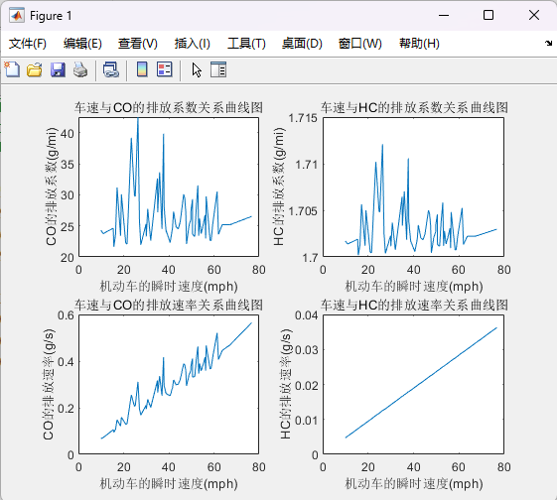
该图中4幅图分别是车速与CO、HC的排放系数及CO、HC的排放速率之间的关系图。基于对曲线图的分析，可以很明确地看出车速与HC排放速率的关系在曲线的外形和变化趋势上更具有规律性。
综合实验 任务4
问题重述
利用拟合或回归方法和2）中的数据来确定（5）式和（6）式中的参数。分别画出$ln\left(CO_{s}\right)$和$ln\left(HC_{s}\right)$关于车速的图像，并进行相关系数检验。这些模型是合理的吗？说明理由。
实验过程
% 利用拟合或回归方法和2）中的数据来确定（5）式和（6）式中的参数。
% 分别画出ln(co_s)和ln(hc_s)关于车速的图像，并进行相关系数检验。
% 选用matlab自带的polyfit来进行多项式曲线拟合确定参数
mph = [9.98 10.97 15.40 15.69 16.44 17.11 18.66 19.04 20.95 21.52 23.41 ...
24.82 25.15 26.35 27.02 27.62 29.90 30.04 30.67 31.99 34.97 35.10 35.94 ...
36.98 37.69 37.90 38.74 40.58 41.63 42.12 43.22 44.20 45.05 46.59 47.06 ...
47.51 47.86 48.92 49.78 49.81 50.50 50.52 51.48 52.18 52.87 53.25 53.62 ...
54.32 55.19 56.07 56.33 56.56 58.29 58.75 59.44 61.40 62.00 63.65 67.11 ...
76.68];
co = [0.27 0.22 0.30 0.03 0.21 0.89 0.19 0.79 0.08 0.07 1.61 0.77 0.76 1.91...
0.40 0.06 0.36 0.18 0.58 0.12 1.02 0.53 1.11 0.29 1.67 0.62 0.27 0.09 0.30...
0.54 0.32 0.29 0.39 0.79 0.73 0.54 0.07 0.33 0.43 0.55 0.72 0.21 0.18 0.61...
0.92 0.19 0.44 0.22 0.34 0.49 0.15 0.76 0.12 0.12 0.35 0.83 0.21 0.35 0.35...
0.47];
hc = [0.000027 0.000022 0.00003 0.000003 0.000021 0.000089 0.000019 0.000079...
0.000008 0.000007 0.000161 0.000077 0.000076 0.000191 0.00004 0.000006...
0.000036 0.000018 0.000058 0.000012 0.000102 0.000053 0.000111 0.000029...
0.000167 0.000062 0.000027 0.000009 0.00003 0.000054 0.000032 0.000029...
0.000039 0.000079 0.000073 0.000054 0.000007 0.000033 0.000043 0.000055...
0.000072 0.000021 0.000018 0.000061 0.000092 0.000019 0.000044 0.000022...
0.000034 0.000049 0.000015 0.000076 0.000012 0.000012 0.000035 0.000083...
0.000021 0.000035 0.000035 0.000047];

% 首先根据排放浓度co和hc求出排放系数co_m和hc_m
co_m = 11.1.*co+21.3;
hc_m = 63.3.*hc+1.7;

% 然后求出排放速率co_s和hc_s
co_s = co_m.*mph/3600;
hc_s = hc_m.*mph/3600;

% 为了验证co_s = exp(b0+b1*mph), hc_s同理
% 先对co_s, hc_s取对数，即验证ln_co_s=b0+b1*mph合理
ln_co_s = log(co_s);
ln_hc_s = log(hc_s);

% 对数据进行拟合并求出相关系数
f1 = polyfit(mph,ln_co_s,1);
f2 = polyfit(mph,ln_hc_s,1);
b1 = f1(1);
b0 = f1(2);
c1 = f2(1);
c0 = f2(2);

% 根据公式计算
ln_co_s_new = b0+b1.*mph;
ln_hc_s_new = c0+c1.*mph;

% 计算相关系数
r1=corrcoef(ln_co_s,ln_co_s_new);
r2=corrcoef(ln_hc_s,ln_hc_s_new);

% 验证ln_co_s与mph的关系
figure(1);
subplot(1,2,1);
plot(mph,ln_co_s_new,'.');
xlabel('机动车的瞬时速度(mph)');
ylabel('ln(CO的排放速率(g/s))');
title('车速与ln(CO的排放速率)关系曲线图');

subplot(1,2,2);
plot(mph,ln_hc_s_new,'.');
xlabel('机动车的瞬时速度(mph)');
ylabel('ln(HC的排放速率(g/s))');
title('车速与ln(HC的排放速率)关系曲线图');
实验结果及分析
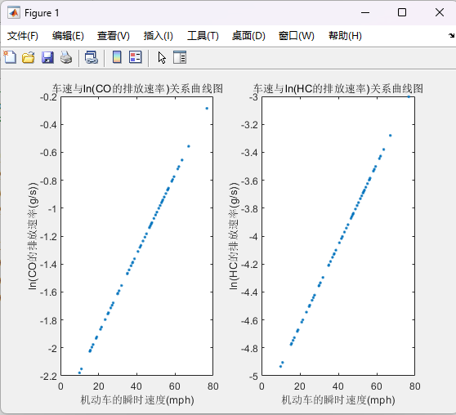
根据得到的车速与$ln\left(CO_{s}\right)$和车速与$ln\left(HC_{s}\right)$的关系曲线图，可见拟合程度较高，则说明这些模型是合理的。同时又进行了相关系数检验，得到的$R1$为0.9089,则$R1^{2}$为0.8261，很接近1。$R2$为0.9706，则$R2^{2}$为0.9421，同样很接近1。表明拟合方程准确性很高，可见模型十分合理。

综合实验 任务5
问题重述
请在一幅图中作两条曲线：一条表示车速与CO排放速率之间的关系，另一条表示车速与CO排放系数之间的关系；在第二幅图里也做两条曲线，其中一条是表示车速与HC排放速率之间的关系，另一条是表示车速和HC排放系数之间的关系。设速度从0mph开始每次递增5mph，到70mph。观察这两幅图，有没有一个速度可以使得排放系数最小？车辆以多大的车速行驶会使CO 和HC的排放系数都达到最小？
实验过程
% 请在一幅图中作两条曲线：一条表示车速与CO排放速率之间的关系，另一条表示车速
% 与CO排放系数之间的关系；在第二幅图里也做两条曲线，其中一条是表示车速与
% HC排放速率之间的关系，另一条是表示车速和HC排放系数之间的关系。
% 设速度从0mph开始每次递增5mph，到70mph。观察这两幅图，有没有一个速度
% 可以使得排放系数最小？车辆以多大的车速行驶会使CO 和HC的排放系数都达到最小？
mph = [9.98 10.97 15.40 15.69 16.44 17.11 18.66 19.04 20.95 21.52 23.41 ...
24.82 25.15 26.35 27.02 27.62 29.90 30.04 30.67 31.99 34.97 35.10 35.94 ...
36.98 37.69 37.90 38.74 40.58 41.63 42.12 43.22 44.20 45.05 46.59 47.06 ...
47.51 47.86 48.92 49.78 49.81 50.50 50.52 51.48 52.18 52.87 53.25 53.62 ...
54.32 55.19 56.07 56.33 56.56 58.29 58.75 59.44 61.40 62.00 63.65 67.11 ...
76.68];
co = [0.27 0.22 0.30 0.03 0.21 0.89 0.19 0.79 0.08 0.07 1.61 0.77 0.76 1.91...
0.40 0.06 0.36 0.18 0.58 0.12 1.02 0.53 1.11 0.29 1.67 0.62 0.27 0.09 0.30...
0.54 0.32 0.29 0.39 0.79 0.73 0.54 0.07 0.33 0.43 0.55 0.72 0.21 0.18 0.61...
0.92 0.19 0.44 0.22 0.34 0.49 0.15 0.76 0.12 0.12 0.35 0.83 0.21 0.35 0.35...
0.47];
hc = [0.000027 0.000022 0.00003 0.000003 0.000021 0.000089 0.000019 0.000079...
0.000008 0.000007 0.000161 0.000077 0.000076 0.000191 0.00004 0.000006...
0.000036 0.000018 0.000058 0.000012 0.000102 0.000053 0.000111 0.000029...
0.000167 0.000062 0.000027 0.000009 0.00003 0.000054 0.000032 0.000029...
0.000039 0.000079 0.000073 0.000054 0.000007 0.000033 0.000043 0.000055...
0.000072 0.000021 0.000018 0.000061 0.000092 0.000019 0.000044 0.000022...
0.000034 0.000049 0.000015 0.000076 0.000012 0.000012 0.000035 0.000083...
0.000021 0.000035 0.000035 0.000047];

ln_co_s=0.0284.*mph-2.4621;
ln_hc_s=0.0289.*mph-5.2224;

co_m=3600*exp(ln_co_s)./mph;
hc_m=3600*exp(ln_hc_s)./mph;

figure(1);
plot(mph,exp(ln_co_s),'b');
hold on;
plot(mph,co_m,'r');
hold on;
[ymin1,mph1]=min(co_m);
plot(mph(mph1),co_m(mph1),'b.','MarkerSize',8);
txt=['CO_m(', num2str(mph(mph1)), ',', num2str(co_m(mph1)), ')'];
text(mph(mph1), co_m(mph1),txt);
xlabel('机动车的瞬时速度(mph)');
ylabel('CO的排放速率(g/s)与排放系数(g/mi)');
legend('CO的排放速率(g/s)','CO的排放系数(g/mi)','排放系数最小值点')
title('CO');
zoom on;
grid on;
axis equal;

figure(2);
plot(mph,exp(ln_hc_s),'b');
hold on;
plot(mph,hc_m,'r');
hold on;
[ymin2,mph2]=min(hc_m);
plot(mph(mph2),hc_m(mph2),'b.','MarkerSize',8);
txt=['HC_m(', num2str(mph(mph2)), ',', num2str(hc_m(mph2)), ')'];
text(mph(mph2), hc_m(mph2),txt);
xlabel('机动车的瞬时速度(mph)');
ylabel('HC的排放速率(g/s)与排放系数(g/mi)');
legend('HC的排放速率(g/s)','HC的排放系数(g/mi)','排放系数最小值点')
title('HC');
zoom on;
grid on;
axis equal;
实验结果及分析
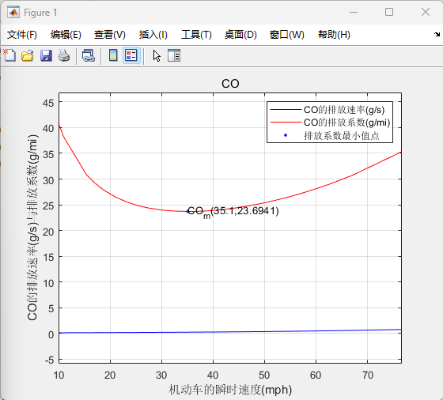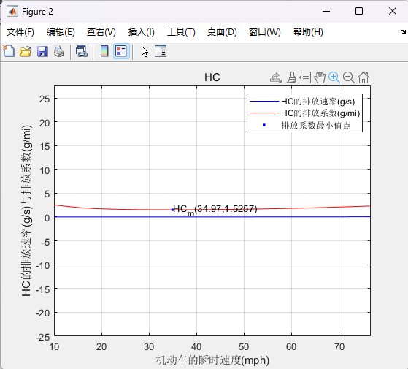
第一张图中有两条曲线，一条表示车速与CO排放速率之间的关系，另一条表示车速与CO排放系数之间的关系。第二张图中有两条曲线，一条是表示车速与HC排放速率之间的关系，另一条是表示车速和HC排放系数之间的关系。
如果速度从0mph开始每次递增5mph，到70mph，观察这两幅图，很明显可以看出车辆以35mph的车速行驶会使CO 和HC的排放系数都达到最小。
综合实验 任务6
问题重述
根据表2中的数据，画出两幅曲线图。一幅是匀速行车曲线图，另外一幅是变速行车曲线图。在每一幅速度曲线图上，应该有两条曲线：一条代表时间和速度的关系，另外一条代表时间和距离的关系。用不同的y轴来表示速度和距离。用前面得到的回归方程式来计算表2中不同的速度曲线下任一时刻的CO 和 HC的排放量，将计算结果填入表内。然后，分别计算出两种速度模式下，运行过程中CO 和HC总的排放量。从计算结果中得出什么结论？
实验过程
% 根据表2中的数据，画出两幅曲线图。一幅是匀速行车曲线图，另外一幅是变速行车
% 曲线图。在每一幅速度曲线图上，应该有两条曲线：一条代表时间和速度的关系，
% 另外一条代表时间和距离的关系。用不同的y轴来表示速度和距离。用前面得到的
% 回归方程式来计算表2中不同的速度曲线下任一时刻的CO 和 HC的排放量，将计算结果
% 填入表内。然后，分别计算出两种速度模式下，运行过程中CO 和HC总的排放量。
% 从计算结果中得出什么结论？
time=1:30;
speed=[35*ones(1,30);42 41 40 39 38 38 37 36 35 ...
34 33 32 31 30 30 30 29 29 30 31 32 33 34 35 36 ...
37 38 39 40 41];
distance=[51 103 154 205 257 308 359 411 462 513 565 ...
616 667 719 770 821 873 924 975 1027 1078 1129 1181 ...
1232 1283 1335 1386 1437 1489 1540;62 122 180 238 293 ...
349 403 456 507 557 606 653 698 742 786 830 873 915 ...
959 1005 1052 1100 1150 1201 1254 1308 1364 1421 1480 1540];
v1=speed(1,:);
v2=speed(2,:);
s1=distance(1,:);
s2=distance(2,:);
t=time;

% 绘制匀速行车图像
figure(1);
yyaxis left
plot(t,v1,'b');
xlabel('时间(Sec)');
ylabel('速度(mph)');
title('匀速行车曲线图');
yyaxis right
plot(t,s1,'r');
ylabel('距离(ft)');
legend('速度随时间变化','距离随时间变化');

% 绘制变速行车图像
figure(2);
yyaxis left
plot(t,v2,'b');
xlabel('时间(Sec)');
ylabel('速度(mph)');
title('变速行车曲线图');
yyaxis right
plot(t,s2,'r');
ylabel('距离(ft)');
legend('速度随时间变化','距离随时间变化');

% con匀速 ver变速
con_ln_co_s=0.0284.*v1-2.4621;
con_ln_hc_s=0.0289.*v1-5.2224;

ver_ln_co_s=0.0284.*v2-2.4621;
ver_ln_hc_s=0.0289.*v2-5.2224;

con_co=exp(con_ln_co_s);
con_hc=exp(con_ln_hc_s);

ver_co=exp(ver_ln_co_s);
ver_hc=exp(ver_ln_hc_s);

sum_con_co=sum(con_co);
sum_con_hc=sum(con_hc);

sum_ver_co=sum(ver_co);
sum_ver_hc=sum(ver_hc);
实验结果及分析
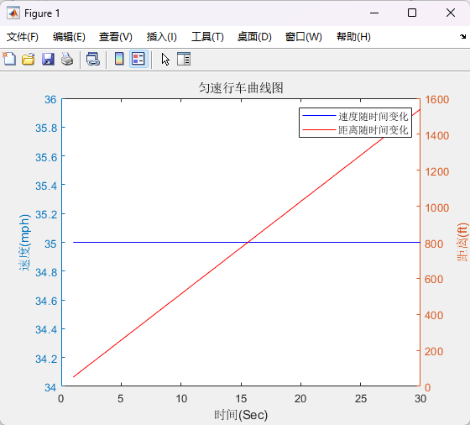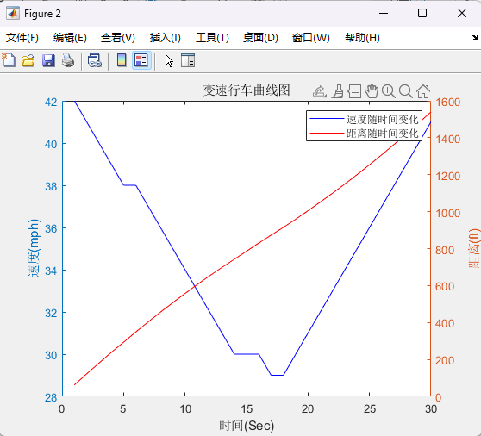
第一张图是匀速行车曲线图，另外一幅是变速行车曲线图。在两张速度曲线图上，分别有两条曲线：一条代表时间和速度的关系，另外一条代表时间和距离的关系。同时使用了不同的y轴来表示速度和距离。
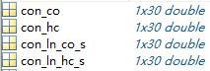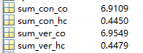
然后用前面得到的回归方程式计算了表2中不同的速度曲线下任一时刻的CO和HC的排放量，在工作区中可以查看。又分别计算了两种速度模式下，运行过程中CO和HC总的排放量。下图是已经填入计算结果的表2。
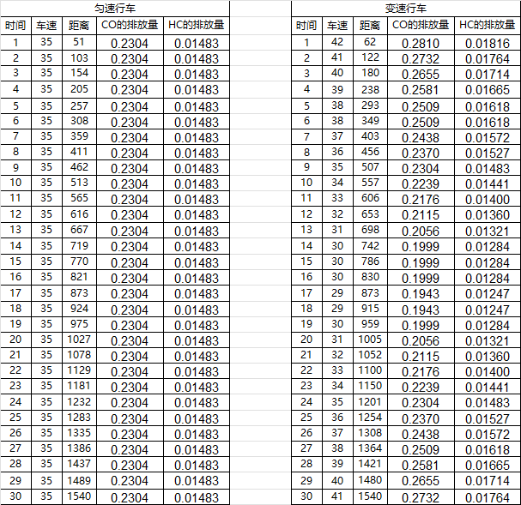
根据计算结果得出的结论是：两种速度模式下，行驶相同距离，变速行车的CO和HC的总排放量比匀速行车的排放量稍大一些，但差距不是十分明显。但这只是针对单台车辆短距离行驶来说，如果针对较多车辆或是单车辆较远距离行驶，差距将会原来越明显。可见与平稳的行驶相比，频繁的加速行驶或者减速行驶会排放出更多的汽车尾气。
综合实验 任务7
问题重述
假设在某段高速公路上碰巧发生了一起交通事故。一位警官来到场处理相应的工作，并且牵引车也来到现场将事故车辆移开。从事故发生到事故现场完全清理干净共花了40分钟。在这段时间里，一共有200辆车被迫停止。假设每辆车的平均等待时间是30分钟。计算出由于交通事故造成的这200辆汽车CO 和 HC的额外总排放量。从计算结果中可以得到什么结论？提示：将回归方程中的车速设置为0，求得机动车在空转时的尾气排放速率。
实验过程
% 假设每辆车的平均等待时间是30分钟。计算出由于交通事故造成的这200辆汽车CO
% 和 HC的额外总排放量。从计算结果中可以得到什么结论？

% 空转时的排放量
co=exp(-2.4621);
hc=exp(-5.2224);
sum_co=60*30*200*co;
sum_hc=60*30*200*hc;
实验结果及分析
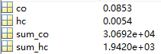
从工作区中可以看到计算结果，代码中将回归方程的车速设置为0，直接计算了200辆机动车空转30分钟后，CO和HC的额外总排放量。根据任务6的计算结果可知，一辆车行驶30秒大致的CO和HC排放量分别是6.93和0.45。但空转30分钟大致的CO和HC排放量分别是0.0853*30=2.559和0.0054*30=0.162。分别占正常行驶的占比是36.9%和36%，可见汽车空转的尾气排放也十分严重。因此可以得出结论：一个高效的交通信号配时系统可以平稳机动车流量，降低汽车空转时间，在一定程度上，可以降低尾气排放量。另外，良好的交通运输规划也可以宏观地改变城市机动车的行车型态，降低尾气排放量。

教师签名
年 月 日

开课学院、实验室：计算机学院DS1407 实验时间 ： 2024年 4 月 27 日
课程  名称 | 数学实验 | 实验项目  名 称 | MATLAB软件入门 | 实验项目类型
 |  |  |  | 验证 | 演示 | 综合 | 设计 | 其他
指导  教师 | 龚劬 | 成 绩
实验目的
学习图论模型及算法，解决TSP问题。
基础实验1
问题重述
某出版社的销售经理，需要从重庆飞往北京、上海、深圳、广州、杭州、武汉、兰州的分部去办事，最后回到重庆，请通过建立TSP模型的方法为他制定最廉价的旅行路线。
实验过程
根据携程网站实时飞机票价，对4月28日机票价格进行查询与记录，并以此作为依据解决该问题。
查询票价后制作表格进行记录，以下是机票价格表格：
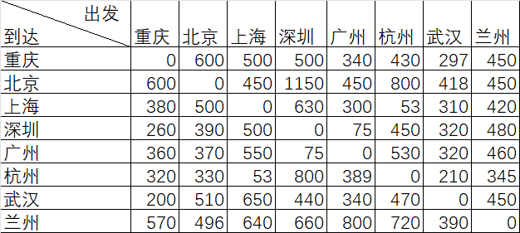
记录完票价后，使用Lingo软件进行求解。代码如下：

Model:
sets:
cities/1..8/:level;
link(cities, cities):
cost,
x;
endsets
data:
cost = 0 600 500 500 340 430 297 450
600 0 450 1150 450 800 418 450
380 500 0 630 300 53 310 420
260 390 500 0 75 450 320 480
360 370 550 75 0 530 320 460
320 330 53 800 389 0 210 345
200 510 650 440 340 470 0 450
570 496 640 660 800 720 390 0;
enddata
n=@size(cities);
min=@sum(link(i,j)|i #ne# j: cost(i,j)*x(i,j));
@for(cities(i) :
@sum(cities(j)| j #ne# i: x(j,i))=1;
@sum(cities(j)| j #ne# i: x(i,j))=1;
@for(cities(j)| j #gt# 1 #and# j #ne# i :
level(j) >= level(i) + x(i,j) - (n-2)*(1-x(i,j)) + (n-3)*x(j,i);
);
);
@for(link : @bin(x));
@for(cities(i) | i #gt# 1 :
level(i)<=n-1-(n-2)*x(1,i);
level(i)>=1+(n-2)*x(i,1);
);
实验结果及分析
使用Lingo求解后，得到结果
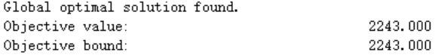
X( 1, 1) 0.000000 0.000000
X( 1, 2) 0.000000 600.0000
X( 1, 3) 0.000000 500.0000
X( 1, 4) 0.000000 500.0000
X( 1, 5) 1.000000 340.0000
X( 1, 6) 0.000000 430.0000
X( 1, 7) 0.000000 297.0000
X( 1, 8) 0.000000 450.0000
X( 2, 1) 0.000000 600.0000
X( 2, 2) 0.000000 0.000000
X( 2, 3) 1.000000 450.0000
X( 2, 4) 0.000000 1150.000
X( 2, 5) 0.000000 450.0000
X( 2, 6) 0.000000 800.0000
X( 2, 7) 0.000000 418.0000
X( 2, 8) 0.000000 450.0000
X( 3, 1) 0.000000 380.0000
X( 3, 2) 0.000000 500.0000
X( 3, 3) 0.000000 0.000000
X( 3, 4) 0.000000 630.0000
X( 3, 5) 0.000000 300.0000
X( 3, 6) 1.000000 53.00000
X( 3, 7) 0.000000 310.0000
X( 3, 8) 0.000000 420.0000
X( 4, 1) 0.000000 260.0000
X( 4, 2) 1.000000 390.0000
X( 4, 3) 0.000000 500.0000
X( 4, 4) 0.000000 0.000000
X( 4, 5) 0.000000 75.00000
X( 4, 6) 0.000000 450.0000
X( 4, 7) 0.000000 320.0000
X( 4, 8) 0.000000 480.0000
X( 5, 1) 0.000000 360.0000
X( 5, 2) 0.000000 370.0000
X( 5, 3) 0.000000 550.0000
X( 5, 4) 1.000000 75.00000
X( 5, 5) 0.000000 0.000000
X( 5, 6) 0.000000 530.0000
X( 5, 7) 0.000000 320.0000
X( 5, 8) 0.000000 460.0000
X( 6, 1) 0.000000 320.0000
X( 6, 2) 0.000000 330.0000
X( 6, 3) 0.000000 53.00000
X( 6, 4) 0.000000 800.0000
X( 6, 5) 0.000000 389.0000
X( 6, 6) 0.000000 0.000000
X( 6, 7) 0.000000 210.0000
X( 6, 8) 1.000000 345.0000
X( 7, 1) 1.000000 200.0000
X( 7, 2) 0.000000 510.0000
X( 7, 3) 0.000000 650.0000
X( 7, 4) 0.000000 440.0000
X( 7, 5) 0.000000 340.0000
X( 7, 6) 0.000000 470.0000
X( 7, 7) 0.000000 0.000000
X( 7, 8) 0.000000 450.0000
X( 8, 1) 0.000000 570.0000
X( 8, 2) 0.000000 496.0000
X( 8, 3) 0.000000 640.0000
X( 8, 4) 0.000000 660.0000
X( 8, 5) 0.000000 800.0000
X( 8, 6) 0.000000 720.0000
X( 8, 7) 1.000000 390.0000
X( 8, 8) 0.000000 0.000000

根据程序执行结果可见，如果依据4月27日当天的机票价格来看，最廉价的旅行路线应该是1->5->4->2->3->6->8->7->1，即重庆->广州->深圳->北京->上海->杭州->兰州->武汉->重庆，总花费为2243元。

教师签名
年 月 日

